建设项目环境影响报告表
（污染影响类）

项目名称：嘉荫县万邦商混有限公司商品混凝土搅拌站扩建项目
建设单位（盖章）：嘉荫县万邦商混有限公司
编制日期：2026年6月

中华人民共和国生态环境部制

目 录
一、建设项目基本情况 1
二、建设项目工程分析 14
三、区域环境质量现状、环境保护目标及评价标准 27
四、主要环境影响和保护措施 32
五、环境保护措施监督检查清单 46
六、结论 48
附表 49
附图1 地理位置图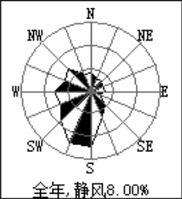 50
附图2 平面布置图 51
附图3 商品混凝土搅拌站平面图 52
附图4 水泥稳定碎石搅拌站平面图 53
附件1 营业执照 54
附件2 土地证 55
附件3 生态环境分区管控分析报告 57
附件4 原有环评批复 67
附件5 原有验收专家意见 70
附件 6 监测报告 75
附件7 总量核定说明 79

一、建设项目基本情况
建设项目名称 | 嘉荫县万邦商混有限公司商品混凝土搅拌站扩建项目
项目代码 | 无
建设单位联系人 |  | 联系方式
建设地点 | 嘉荫县朝阳镇恐龙大道3号嘉荫县万邦商混有限公司院内
地理坐标 | （130度25分15.246秒，48度53分34.532秒）
国民经济  行业类别 | 水泥制品制造  C3021 | 建设项目  行业类别 | 二十七、非金属矿物制品业，55、石膏、水泥制品及类似制品制造302商品混凝土；砼结构构件制造；水泥制品制造
建设性质 | 新建（迁建）  改建  扩建  技术改造 | 建设项目  申报情形 | 首次申报项目  不予批准后再次申报项目  超五年重新审核项目  重大变动重新报批项目
项目审批（核准/备案）部门（选填） | / | 项目审批（核准/备案）文号（选填） | /
总投资（万元） | 60 | 环保投资（万元） | 17.7
环保投资占比（%） | 27.23 | 施工工期 | 2026年8月~2026年9月
是否开工建设 | 否  是： | 用地（用海）  面积（m²） | 0
专项评价设置情况 | 根据《建设项目环境影响报告表编制技术指南（污染影响类）（试行）》要求，土壤、声环境不开展专项评价。本项目不涉及集中式饮用水水源和热水、矿泉水、温泉等特殊地下水资源保护区，不开展地下水专项评价工作。项目专项设置情况详见下表。  - 专项评价设置原则表  根据上表分析可知，本项目无需开展专项评价工作。
  专项 | 《编制技术指南》要求 | 本项目实际情况 | 是否设置专项
  大气专项 | 排放废气含有毒有害污染物、二噁英、苯并〔a〕芘、氰化物、氯气且厂界外500米范围内有环境空气保护目标的建设项目 | 本项目排放废气中不含有毒有害污染物、二噁英、苯并[a]芘、氰化物、氯气，不需设置大气专项评价。 | 否
  地表水专项 | 新增工业废水直排建设项目（槽罐车外送污水处理厂的除外） | 本项目不属于新增工业废水直排建设项目，也不属于新增废水直排的污水集中处理厂，不需设置地表水专项评价。 | 否
  生态专项 | 取水口下游500米范围内有重要水生生物的自然产卵场、索饵场、越冬场和洄游通道的新增河道取水的污染类建设项目 | 本项目供水为市政供水管网，并不属于取水口下游500米范围内有重要水生生物的自然产卵场、索饵场、越冬场和洄游通道的新增河道取水的污染类建设项目，不需设置生态专项评价。 | 否
  海洋专项 | 直接向海排放污染物的海洋工程建设项目 | 本项目不属于海洋工程，不需设置海洋专项评价。 | 否
  环境风险专项 | 有毒有害和易燃易爆危险物质储存量超过临界量的建设项目 | 本项目不涉及有毒有害和易燃易爆危险物质，因此不设置环境风险专项评价。 | 否
规划情况 | 无
规划环境影响评价情况 | 无
规划及规划环境影响评价符合性分析 | 无
其他符合性分析 | - 产业政策符合性  根据《产业结构调整指导目录（2024年本）》，项目不属于“鼓励类”“限制类”及“淘汰类”项目。项目的建设符合国家相关法律和政策，属允许类建设项目，符合国家产业政策。  本项目所选设备未列入工信部《部分工业行业淘汰落后生产工艺装备和产品指导目录（2010年本）》（工产业〔2010〕122号），也不属于《产业结构调整指导目录（2024年本）》第三类“淘汰类”第一条“落后生产工艺装备”中所列淘汰设备。  综上，本项目建设符合国家产业政策要求。  - 选址合理性分析  本项目位于嘉荫县朝阳镇恐龙大道3号嘉荫县万邦商混有限公司院内，嘉荫县万邦商混有限公司北侧为屠宰场、南侧为恐龙大道、西侧为嘉荫县应急管理局、为东侧为农田。项目厂区周围无风景名胜区、文物保护单位、生态敏感区等限制项目实施的因素。厂址比较平坦，地理位置优越，交通便利。项目的各项污染物经过有效的污染治理措施后对环境影响较小，从环保的角度分析本项目的选址是合理的。  - 黑龙江省生态环境分区管控符合性分析  根据《黑龙江省生态环境分区管控应用技术指南环境影响评价》中相关规定：“环评文件涉及“三线一单·生态环境分区管控符合性分析采取“一图一表一说明”的表达方式。”本项目具体分析如下：  ①一图  根据本项目“生态环境分区管控分析报告”，本项目与环境管控单元叠加图如下：  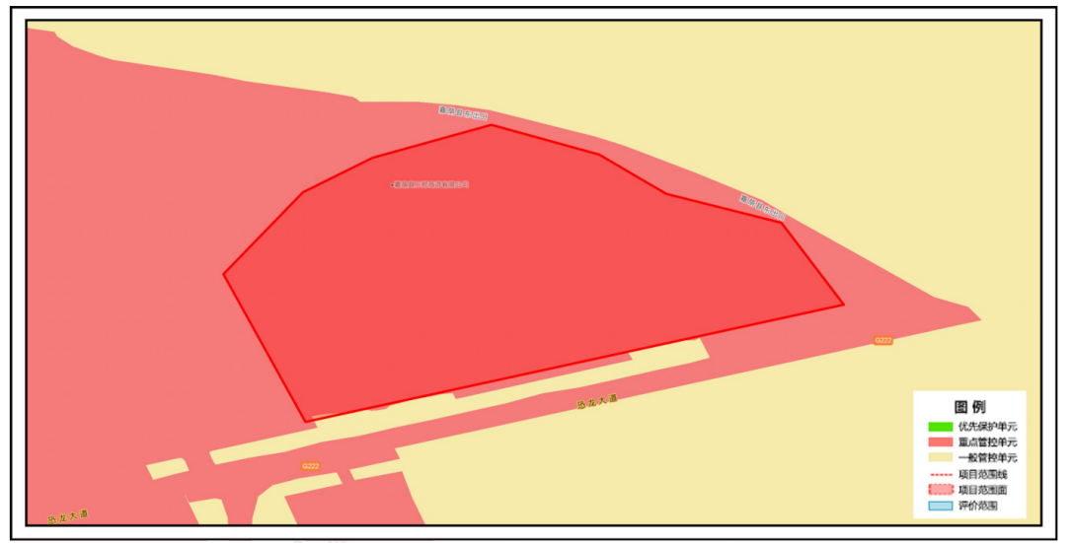  图1-1 与环境管控单元位置叠加图  ②一表  表1-2 伊春市嘉荫县生态环境准入清单符合性分析  ③一说明  严格落实本报告提出的环保措施后，本项目污染物均可达标排放。项目建设对周围环境影响较小，本项目符合《黑龙江省人民政府关于实施“三线一单”生态环境分区管控的意见》（黑政发〔2020〕14 号）和《伊春市生态环境准入清单》（2023版）中要求。  - 与《中华人民共和国大气污染防治法》符合性分析  表1-3 与《中华人民共和国大气污染防治法》符合性分析  根据上表，本项目符合《中华人民共和国大气污染防治法》中相关规定。  - 与《黑龙江省大气污染防治条例》符合性分析  表1-4 与《黑龙江省大气污染防治条例》符合性分析  本项目符合《黑龙江省大气污染防治条例》中相关规定。  - 与《环境空气细颗粒物污染综合防治技术政策》符合性分析  《环境空气细颗粒物污染综合防治技术政策》（公告2013年第59号）：（十三）对于排放细颗粒物的工业污染源，应按照生产工艺、排放方式和烟（废）气组成的特点，选取适用的污染防治技术。工业污染源有组织排放的颗粒物，宜采取袋除尘、电除尘、电袋除尘等高效除尘技术，鼓励火电机组和大型燃煤锅炉采用湿式电除尘等新技术。（十五）产生大气颗粒物及其前体物污染物的生产活动应尽量采用密闭装置，避免无组织排放；无法完全密闭的，应安装集气装置收集逸散的污染物，经净化后排放。根据公告附件《细颗粒物污染防治技术简要说明》中（一）有组织排放颗粒物（烟、粉尘）污染防治技术，包括袋式除尘、湿式电除尘技术、电袋复合除尘技术。（三）无组织排放颗粒物和前体污染物治理技术，包括适用于大气颗粒物及其前体物污染控制的密闭生产技术、粉状物料堆放场的遮风与抑尘技术。  本项目水泥采用封闭式罐车运入厂区，砂石料运输车辆全部采用苫布覆盖；原料的输送、计量及投料均为封闭式，可避免扬尘现象发生。封闭式料仓，洒水抑尘、厂区地面硬化，可有效避免料仓粉尘进入外环境。装卸粉尘采取洒水降尘措施；本项目采用密闭管道加压的方式，通过用高压气泵将水泥沿管道输送到水泥筒仓内，各种物料进入混凝土搅拌机时，小粒径颗粒物会飘散形成粉尘。搅拌站密闭，同时配备布袋除尘器，排放浓度符合《水泥工业大气污染物排放标准》（GB4915-2013）表2大气污染物特别排放限值。本项目运输车辆采取加盖苫布，运输道路采取洒水降尘措施；通过以上措施，本项目运营期对周围环境影响较小。因此本项目符合《环境空气细颗粒物污染综合防治技术政策》。  - 与《黑龙江省大气污染防治行动计划实施细则》符合性分析  《黑龙江省大气污染防治行动计划实施细则》指出：“加强电力、冶金、石油石化、建材、焦化等重点行业二氧化硫、氮氧化物和颗粒物的治理。所有燃煤电厂、钢铁企业的烧结机和球团生产设备、石油炼制企业的催化裂化装置、有色金属冶炼企业都要安装脱硫设施”，“严格产业环境准入。严控高污染、高耗能行业新增产能，全省不再审批新增加产能的钢铁、水泥、平板玻璃、电解铝等严重过剩产能项目。”“优化产业空间布局。科学制定并严格实施城市规划，强化城市空间管制要求和绿地控制要求。合理确定产业发展布局，规范各类产业园区和城市新城、新区设立和布局，重大建设项目原则上布局在重点开发区。”  本项目生产无需用热，冬季不生产，无需采暖，不建设锅炉。本项目拌合站采用彩钢房进行整体封闭，物料通过密闭管道输送及收集，搅拌机搅拌过程中为密闭状态且自带除尘器，原料场堆存、装卸过程中洒水降尘。因此本项目符合《黑龙江省空气质量持续改善行动计划实施方案》中的相关要求。  8、项目与《预拌混凝土绿色生产及管理技术规程》（JGJ/T328-2014）符合性分析  项目与管理技术规程的符合性分析见表1-5。  表1-5 项目与（JGJ/T328-2014）符合性分析  根据上表可知，本项目建设符合《预拌混凝土绿色生产及管理技术规程》（JGJ/T328-2014）相关要求。  9、与《黑龙江省空气质量持续改善行动计划实施方案》（黑政发〔2023〕19号）符合性分析  （1）相关内容  六、推动多污染物协同控制  （二十三）加强工业企业监管，确保全面稳定达标排放。结合新制（修）订的排放标准，推进玻璃、石灰、矿棉、有色等行业实施深度治理。全面排查锅炉、炉窑、VOC_{S}等低效失效大气污染治理设施，对采用脱硫脱硝一体化、湿法脱硝、微生物法脱硝、单一低温等离子、光氧化、光催化以及非水溶性VOC_{S}废气采用单一喷淋吸收等治理工艺实施整治。燃气锅炉实施低氮燃烧改造，对低氮燃烧器、烟气再循环系统、分级燃烧系统、燃料及风量调配系统等关键部件要严把质量关，确保低氮燃烧系统稳定运行。生物质锅炉采用专用锅炉，配套布袋等高效除尘设施，禁止掺烧煤炭、生活垃圾等其他物料。推进整合小型生物质锅炉，积极引导城市建成区内生物质锅炉（含电力）超低排放改造。强化治污设施运行维护，减少非正常工况排放。严格旁路监管，重点涉气企业逐步取消烟气和含VOC_{S}废气旁路，因安全生产需要无法取消的，需向当地生态环境部门报备，安装在线监控系统及备用处置设施，在非紧急情况下保持关闭并加强监管。  本项目不新建锅炉，项目建设符合《黑龙江省空气质量持续改善行动计划实施方案》（黑政发〔2023〕19号）中相关要求。  10、与《促进绿色建材生产和应用行动方案》（黑政发〔2023〕19号）符合性分析  根据《促进绿色建材生产和应用行动方案》第三条水泥与制品性能提升行动①发展高品质和专用水泥。制修订水泥产品标准，完善产品质量标准体系，鼓励生产和使用高标号水泥、纯熟料水泥。优先发展并规范使用海工、核电、道路等工程专用水泥。支持延伸产业链，完善混凝土掺合料标准，加快机制砂石工业化、标准化和绿色化。②推广应用高性能混凝土。鼓励使用C35及以上强度等级预拌混凝土，推广大掺量掺合料及再生骨料应用技术，提升高性能混凝土应用技术水平。研究开发高性能混凝土耐久性设计和评价技术，延长工程寿命。③大力发展装配式混凝土建筑及构配件。积极推广成熟的预制装配式混凝土结构体系，优化完善现有预制框架、剪力墙、框架-剪力墙结构等装配式混凝土结构体系。完善混凝土预制构配件的通用体系，推进叠合楼板、内外墙板、楼梯阳台、厨卫装饰等工厂化生产，引导构配件产业系列化开发、规模化生产、配套化供应。  本项目属于生产商品混凝土项目及水泥稳定碎石，为《促进绿色建材生产和应用行动方案》鼓励生产的水泥制品，建成后年生产商品混凝土1万m³、水泥稳定碎石3万m³，与《促进绿色建材生产和应用行动方案》相符。
  一、生态保护红线
  管控单元类别 | 一般管控单元
  符合性分析 | 本项目位于嘉荫县朝阳镇恐龙大道3号嘉荫县万邦商混有限公司院内，根据《嘉荫县万邦商混有限公司商品混凝土搅拌站扩建项目生态环境分区管控分析报告》，所在区域不属于生态保护红线和一般生态空间，不涉及生态保护红线，所在区域不属于优先保护单元。选址位置无自然保护区、风景名胜区、文物保护区、饮用水水源保护区及珍稀动物保护区等敏感因素。
  二、环境质量底线
  大气环境
  管控单元类别 | 大气环境一般管控区
  管控要求 |  | 符合性分析
  空间布局约束 | 1.引导工业项目向开发区集中，促进产业集聚、资源集约、绿色发展。  2.强化节能环保标准约束，严格行业规范、准入管理和节能审查，对电力、钢铁、建材、有色、化工、石油石化、船舶、煤炭、印染、造纸、制革、染料、焦化、电镀等行业中，环保、能耗、安全等不达标或生产、使用淘汰类产品的企业和产能，要依法依规有序退出。 | 本项目不属于环保、能耗、安全等不达标或生产、使用淘汰类产品的企业，故符合大气空间布局约束。
  管控单元类别 | 大气环境受体敏感重点管控区
  空间布局约束 | 1.严控“两高”行业产能。严格执行钢铁、水泥、平板玻璃等行业产能置换实施办法。  2.利用水泥窑协同处置城市生活垃圾、危险废弃物、电石渣等固废伴生水泥项目，必须依托现有新型干法水泥熟料生产线进行不扩产能改造。 | 项目为水泥制品制造  项目，不属于“两高”行业，符合大气空间布局约束。
  污染物排放管控 | 1.对以煤、石焦油、渣油、重油等为燃料的锅炉和工业炉窑，加快使用清洁低碳能源以及工厂余热、电力热力等进行替代。  2.到2025年，在用65蒸吨/小时以上的燃煤锅炉（含电力）实现超低排放，钢铁企业基本实现超低排放。 | 本项目冬季使用电取暖，不使用高污染原料。本项目建设符合污染物排放管控要求。
  环境风险防控 | 禁止在居民区、学校、医疗和养老机构等周边新建有色金属冶炼、焦化等行业企业。 | 项目为水泥制品制造  项目，不属于“两高”行业。
  水环境
  管控单元类别 | 水环境一般管控区
  管控要求 |  | 符合性分析
  资源利用效率要求 | 全省2030年用水总量控制指标不高于省政府确定的指标。 | 本项目用水总量控制指标不高于省政府确定指标。
  地下水环境
  管控单元类别 | 地下水环境一般管控区
  管控要求 |  | 符合性分析
  环境风险管控 | 环境风险管控  1.土壤污染重点监管单位应当履行下列义务：（一）严格控制有毒有害物质排放，并按年度向生态环境主管部门报告排放情况；（二）建立土壤污染隐患排查制度，保证持续有效防止有毒有害物质渗漏、流失、扬散；（三）制定、实施自行监测方案，并将监测数据报生态环境主管部门。  2.重点单位新、改、扩建项目地下储罐储存有毒有害物质的，应当在项目投入生产或者使用之前，将地下储罐的信息报所在地设区的市级生态环境主管部门备案。  3.重点单位应当建立土壤和地下水污染隐患排查治理制度，定期对重点区域、重点设施开展隐患排查。发现污染隐患的，应当制定整改方案，及时采取技术、管理措施消除隐患。隐患排查、治理情况应当如实记录并建立档案。重点区域包括涉及有毒有害物质的生产区，原材料及固体废物的堆存区、储放区和转运区等；重点设施包括涉及有毒有害物质的地下储罐、地下管线，以及污染治理设施等。  4.化学品生产企业以及工业集聚区、矿山开采区、尾矿库、危险废物处置场、垃圾填埋场等的运营、管理单位，应当采取防渗漏等措施，并建设地下水水质监测井进行监测，防止地下水污染。  5.重点单位通过新、改、扩建项目的土壤和地下水环境现状调查，发现项目用地污染物含量超过国家或者地方有关建设用地土壤污染风险管控标准的，土地使用权人或者污染责任人应当参照污染地块土壤环境管理有关规定开展详细调查、风险评估、风险管控、治理与修复等活动。 | 本项目不属于土壤污染重点监管单位，不涉及环境风险管控要求内容。项目建设符合环境风险管控要求。
  三、资源利用上线
  管控单元类别 | 自然资源一般管控区
  管控要求 | 1.水资源：全市2025年用水总量不得超过6.73亿立方米，2030年用水总量控制指标不高于省政府确定的指标。  2.土地资源：全市2025年及2035年建设用地开发上线不高于省政府确定的指标，耕地资源保护下线不低于省政府确定的指标。  3.能源：2025年和2035年，全市煤炭消费上线不高于省政府确定的指标。
  符合性  分析 | 本项目用水量为13237.5t/a，仅为生产用水。远小于伊春市控制指标。  本项目冬季采用电取暖，符合伊春市能源控制指标。
  四、环境准入清单
  环境管控单元名称 | 嘉荫县其他区域
  环境管控单元编码 | ZH23072230002
  管控单元类别 | 一般管控单元
  管控要求 |  | 项目符合性分析
  空间布局约束 | 1.引导工业项目向开发区集中，促进产业集聚、资源集约、绿色发展。  2.强化节能环保标准约束，严格行业规范、准入管理和节能审查，对电力、钢铁、建材、有色、化工、石油石化、船舶、煤炭、印染、造纸、制革、染料、焦化、电镀等行业中，环保、能耗、安全等不达标或生产、使用淘汰类产品的企业和产能，要依法依规有序退出。 | 1.本项目为水泥制品制造，在采取各项保护措施后，污染物排放能够达到相应的排放标准；本项目符合产业政策。  2.本项目不属于电力、钢铁、建材、有色、化工、石油石化、船舶、煤炭、印染、造纸、制革、染料、焦化、电镀等行业。
  污染物排放管控 | / | /
  环境风险防控 | / | /
  资源开发效率要求 | / | /
  环境管控单元名称 | 嘉荫县城镇空间
  环境管控单元编码 | ZH23072220002
  管控单元类别 | 重点管控单元
  管控要求 |  | 项目符合性分析
  空间布局约束 | 执行准入要求：  1.严禁在人口密集区新建危险化学品生产项目，城镇人口密集区危险化学品生产企业应搬迁改造。  2.禁止在城镇居民区、文化教育科学研究区等人口集中区域建设畜禽养殖场、养殖小区。 | 项目为水泥制品制造  项目，不属于危险化学品生产项目，不属于畜禽养殖场、养殖小区，符合上述要求。
  污染物排放管控 | 执行准入要求：加快65t／h以上燃煤锅炉（含电力）超低排放改造。 | 本项目冬季使用电取暖，不使用高污染原料。本项目建设符合污染物排放管控要求。
  环境风险防控 | 执行准入要求：  化工园区与城市建成区、人员密集场所、重要设施、敏感目标等应当保持规定的安全距离，相对封闭，不应保留常住居民，非关联企业和产业要逐步搬迁或退出，妥善防范化解“邻避”问题。严禁在松花江干流及一级支流沿岸1公里范围内布局化工园区。 | 本项目为水泥制品制造项目，符合环境风险管控要求。
  资源开发效率要求 | 执行准入要求：  1.推进污水再生利用设施建设。  2.公共建筑必须采用节水器具，限期淘汰公共建筑中不符合节水标准的水嘴、便器水箱等生活用水器具。 | 本项目为生产废水经三级沉淀池处理后回用于生产，不外排，符合资源开发利用要求。
  《中华人民共和国大气污染防治法》中规定 | 项目情况 | 符合性
  施工单位应当在施工工地设置硬质围挡，并采取覆盖、分段作业、择时施工、洒水抑尘、冲洗地面和车辆等有效防尘降尘措施。建筑土方、工程渣土、建筑垃圾应当及时清运；在场地内堆存的，应当采用密闭式防尘网遮盖。工程渣土、建筑垃圾应当进行资源化处理。 | 项目施工现场设置围栏、洒水降尘、运输车辆加盖苫布、施工区域内砂土堆场加盖苫布、建筑垃圾及时清运。有效的控制了施工期粉尘对大气环境的影响。 | 符合
  运输煤炭、垃圾、渣土、砂石、土方、灰浆等散装、流体物料的车辆应当采取密闭或者其他措施防止物料遗撒造成扬尘污染，并按照规定路线行驶。 | 水泥采用封闭式罐车运入厂区，砂石料运输车辆全部采用苫布覆盖；原料的输送、计量及投料均为封闭式、进入厂区控制车速。 | 符合
  装卸物料应当采取密闭或者喷淋等方式防治扬尘污染。 | 项目避免在大风天气运输，水泥采用封闭式罐车运入厂区，砂石料运输车辆全部采用苫布覆盖；原料的输送、计量及投料均为封闭式，可避免扬尘现象发生。生产过程中设置喷淋装置，生产卸料喷淋降尘，封闭式料仓，洒水抑尘、厂区地面硬化；皮带输送机整体封闭，可有效避免料仓粉尘进入外环境。 | 符合
  贮存煤炭、煤矸石、煤渣、煤灰、水泥、石灰、石膏、砂土等易产生扬尘的物料应当密闭；不能密闭的，应当设置不低于堆放物高度的严密围挡，并采取有效覆盖措施防治扬尘污染。 | 本项目搅拌站整体封闭，设置布袋除尘器；水泥筒仓、粉料仓配备布袋除尘器；封闭式料仓，洒水抑尘、厂区地面硬化；皮带输送机整体封闭。 | 符合
  《黑龙江省大气污染防治条例》中规定 | 项目情况 | 符合性
  向大气排放污染物的企业事业单位和其他生产经营者，应当配套建设大气污染防治设施。配套建设的大气污染防治设施，应当与主体工程同时设计、同时施工、同时投产使用，不得擅自拆除或者闲置。 | 本项目搅拌站采用彩钢房全封闭，拌合站粉尘经自带布袋除尘器处理后有组织排放，水泥筒仓、粉料仓采用布袋除尘器，经除尘器处理后有组织排放；减少粉尘对大气环境的影响。 | 符合
  建设单位应当将防治扬尘污染的费用列入工程造价，并在施工承包合同中明确施工单位的扬尘污染防治责任。房屋建筑、市政基础设施建设等施工单位应当制定、实施包括重污染天气应对措施在内的施工扬尘污染防治实施方案，并遵守下列规定：  （一）在施工工地设置硬质围挡，并负责维护；  （二）在施工工地公示扬尘污染防治措施、负责人、扬尘监督管理主管部门等信息；  （三）在施工工地出口设置车辆冲洗设施，车辆不得带泥上路，施工工地通道以及出入口周边的道路不得存放建筑垃圾；  （四）施工工地出入口、主要通道、加工区等采取硬化处理措施；  （五）对施工工地内堆存的建筑土方、工程渣土、建筑垃圾，采取密闭式防尘网遮盖；  （六）在施工工地建筑结构脚手架外侧设置有效抑尘的密闭式防尘网；  （七）采取封闭方式及时清运建筑垃圾；  （八）有效防尘、降尘的其他措施。 | 施工现场应设置围栏或部分围栏，缩小施工范围，设置全封闭围挡，控制扬尘。遇大风天气应用塑料膜将沙石堆覆盖；干燥天应该经常性给沙堆洒水，保持沙堆一定的湿度，减少起尘量。运输水泥、砂子等过程中应加盖苫布防止扬尘产生，施工场地洒水抑尘。加强往返于施工区车辆的管理，使用有害物质量少的优质燃料，并定期对施工设备进行维护，以减少尾气排放；对尾气排放不达标的机械车辆，禁止进行进入施工区施工。 | 符合
  运输煤炭、垃圾、渣土、砂石、土方、灰浆等散装、流体物料的车辆，应当采取密闭或者其他措施防止物料遗撒、泄漏，并按照规定的路线和时间行驶。 | 施工期厂区设置围栏及防尘网，渣土运输车辆加盖篷布进出场，增加清洗车辆和喷洒场地频率，水泥采用封闭式罐车运入厂区，砂石料运输车辆全部采用苫布覆盖，原料的输送、计量及投料均为封闭式。 | 符合
  设区的市级城市建成区内，禁止新建额定蒸发量低于每小时二十吨或者额定功率低于十四兆瓦的燃煤锅炉；已经建成的额定蒸发量每小时十吨以下或者额定功率七兆瓦以下的燃煤锅炉，应当在国家规定的期限内淘汰。国家对新建和淘汰燃煤锅炉另有规定的，从其规定。 | 本项目生产无需用热，冬季生活供热采用电取暖，因此本项目不建设燃煤锅炉。 | 符合
  环保政策 | 政策要求 | 本项目 | 符合性
  《预拌混凝土绿色生产及管理技术规程》（JGJ/T328-2014） | 预拌混凝土绿色生产宜选用技术先进、低噪声、低能耗、低排放的搅拌、运输和试验设备。设备应符合国家现行标准《建筑施工机械与设备混凝土搅拌站（楼）》GB/T10171-2016、《建筑施工机械与设备混凝土搅拌机》GB/T9142-2021和《混凝土搅拌运输车》GB/T26408等的相应规定。 | 项目选用设备均符合国家现行《建筑施工机械与设备混凝土搅拌站（楼）》GB/T10171-2016、《建筑施工机械与设备混凝土搅拌机》GB/T9142-2021和《混凝土搅拌运输车》GB/T26408等相应规定。 | 符合
  《预拌混凝土绿色生产及管理技术规程》（JGJ/T328-2014） | 搅拌站(楼)宜采用整体封闭方式；搅拌站(楼)应安装除尘装置，并应保持正常使用；搅拌站(楼)的搅拌层和称量层宜设置水冲洗装置，冲洗产生的废水宜通过专用管道进入生产废水处置系统；搅拌主机卸料口应设置防喷溅设施。装料区域的地面和墙壁应保持清洁卫生粉料仓应标识清晰并配备料位控制系统，料位控制系统应定期检查维护。 | 项目搅拌站主体均为全封闭搅拌楼，设备冲洗废水经沉淀池沉淀回用于生产；搅拌口设防喷溅设施。 | 符合
  《预拌混凝土绿色生产及管理技术规程》（JGJ/T328-2014） | 预拌混凝土绿色生产应配备运输车清洗装置，冲洗产生的废水应通过专用管道进入生产废水处置系统 | 项目依托厂区车辆冲洗装置，洗车废水沉淀后回用于洗车。 | 符合
  《预拌混凝土绿色生产及管理技术规程》（JGJ/T328-2014） | 原材料的运输、装卸和存放应采取降低噪声和粉尘的措施；预拌混凝土生产用大量粉料不宜使用袋装方式；预拌混凝土生产用大宗粉料不宜使用袋装方式 | 原材料运输、装卸过程采取洒水抑尘，车辆苫盖措施；水泥由专用罐车运送至厂区，粉料储存方式为仓储。 | 符合

二、建设项目工程分析
建设内容 | - 工程概况  （1）项目名称：嘉荫县万邦商混有限公司商品混凝土搅拌站扩建项目  （2）建设单位：嘉荫县万邦商混有限公司  （3）建设性质：扩建  （4）建设地点：嘉荫县朝阳镇恐龙大道3号嘉荫县万邦商混有限公司院内  （5）劳动班制及定员：本次扩建不新增劳动定员  （6）建设投资：工程总投资60万元  （7）建设内容：本次新增1条商品混凝土生产线及一条水泥稳定碎石生产线，年产商品混凝土1万m³，水泥稳定碎石3万m³。  - 工程组成  本项目组成表详见下表。  表2-1 工程组成一览表  - 主要设备  本项目主要设备详见下表。  表2-2 主要生产设备一览表  - 产品方案及生产规模  本项目扩建工程主要生产商品混凝土和水泥稳定碎石，本项目建成后，新增年产商品混凝土1万m³、水泥稳定碎石3万m³。本项目主要产品明细见下表。  表2-3 本项目主要产品明细  - 原材料消耗  本项目原料主要为水泥、沙子、碎石、粉煤灰、外加剂等，均为外购，消耗量详见表2-4。  表2-4 原辅材料消耗量一览表  本项目主要原材料的理化性质见下表：  表2-5 原材料理化性质  本项目原辅材为碎石、沙子、水泥、水，产品为商品混凝土、水泥稳定碎石，生产过程中少量物料以颗粒物无组织排放，除尘器收尘、沉淀池沉渣、碎石混合物等回用于生产，进入产品，根据原辅料用量、产品产量核算项目生产过程物料平衡情况见下表：  表2-6 生产过程物料平衡表  - 公用工程  （1）给水  本项目用水由供水管网提供，本项目新增用水主要为生产用水。本项目生产用水主要为水稳料用水、混凝土搅拌料用水、拌合设备清洗用水、运输车辆冲洗用水、道路及地面洒水抑尘用水。  ①混凝土搅拌料用水、水稳料用水  本项目生产混凝土过程中需添加水。根据企业提供数据，每立方混凝土需配0.15m³的水，年生产混凝土12000t，约为1万m³，则用水量1500m³/a。本项目生产水泥稳定碎石过程中需添加水。根据企业提供设计资料，年生产水泥稳定碎石36000t，约为30000m³，则用水量10800m³/a。用水量共计12300m³/a。  ②搅拌设备冲洗用水  拌合设备每日冲洗一次，冲洗用水为2m³/d，年用水量300m³/a，设备冲洗废水进入沉淀池收集，扣除损耗部分（约10%），收集的冲洗废水全部回用于拌和环节用水。  ③运输车辆冲洗用水  运输车辆连续运输不需要对其进行冲洗，在更换运输品种、停止运输或大的交班时需要对运输车辆进行冲洗。根据相同企业生产管理规定的资料可知，本项目每天需要冲洗的车辆约为5次，冲洗水量大致为0.5m³/次，每天冲洗水量约2.5m³，年用水量为375m³。洗车废水经沉淀后循环利用于车辆冲洗。  ④料斗喷淋用水  本项目物料通过料斗输送时，采用喷淋降尘的方式抑尘，类比同类项目，每日料斗降尘用水约1t/d，本项目年生产150天，即年耗水量为150t/a。此部分用水通过空气蒸发损耗。  ⑤道路及地面洒水抑尘用水  道路及地面洒水抑尘用水系统按1.5L/m²·d，道路及地面硬化面积约500m²，则用水量为0.75m³/d（112.5m³/a）。  （2）排水  本项目卸料过程中喷淋用水、道路洒水降尘用水自然蒸发；混凝土生产工程中原料混合搅拌用水、水稳料生产用水全部进入产品；故本项目生产废水主要为搅拌设备冲洗废水和运输车辆冲洗用水。  搅拌设备冲洗废水和运输车辆冲洗用水，产生量按用水量的80%计，则搅拌设备冲洗废水量为1.6m³/d，240m³/a；运输车辆冲洗废水量为1.25m³/d，300m³/a，搅拌设备冲洗废水和运输车辆冲洗废水经厂内现有三级沉淀池处理后回用于拌和生产。  表2-7 本项目排水情况一览表  本项目水量平衡见图2-1。  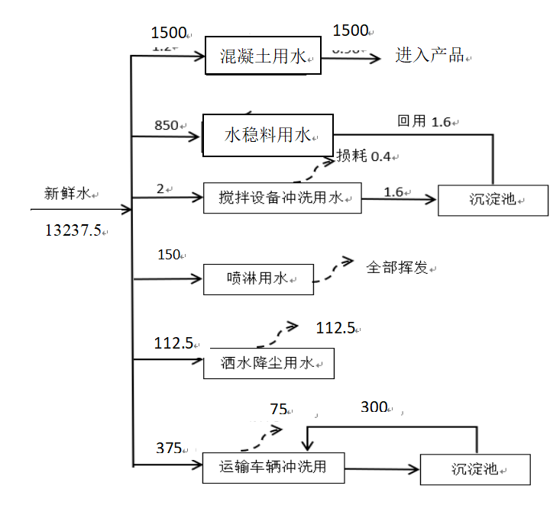  图2-1 本工程水量平衡图 （单位：m³/d）  （3）供电  本项目由市政供电，满足用电需求。  （4）供热  本项目冬季不生产，办公室采用电取暖。  - 劳动定员及工作制度  本项目扩建不新增劳动定员，每年5月-9月生产，年运行150天，每日工作8小时。  - 环保投资  本项目总投资60万元，其中环保投资约17.7万元，占总投资的27.23%，具体分项投资见下表。  表2-8 环保投资一览表
  工程组成 |  |  |  | 主要建设内容 |  |  |  |  |  | 备注
  主体工程 | 混凝土  搅拌站 |  | 位于厂区西南位置，混凝土搅拌站占地面积280m²，高度11m，建设1条1万m³/a商品混凝土搅拌料生产线，包括输送系统、计量系统、搅拌系统等，各种原料按比例投入搅拌机中混合拌制均匀，成品出料直接装入混凝土运输车外运。年生产混凝土1万m³（1.2万t）。  混凝土搅拌站主体为全封闭搅拌楼，拌合站上方设置布袋除尘器，收集粉尘回用于生产。 |  |  |  |  |  | 新建
  主体工程 | 水泥稳定碎石搅拌站 |  | 水泥稳定碎石生产区位于厂区中段靠厂界南侧位置，搅拌站占地面积115m²，高度5.5m，建设1条3万m³/a水稳料生产线，包括输送系统、计量系统、搅拌系统等，各种原料按比例投入搅拌机中混合拌制均匀，成品出料直接装入混凝土运输车外运。年生产水泥稳定碎石3万m³（3.6万t）。  水稳料搅拌站主体为全封闭，拌合站上方设置布袋除尘器，收集粉尘回用于生产。 |  |  |  |  |  | 新建
  储运工程 | 原料堆场 |  | 商混站原建设有原料堆场1座，半封闭结构，堆放碎石和中砂，水泥地面硬化，占地面积为750m² |  |  |  |  |  | 依托
  储运工程 |  | 商品混凝土生产区 |  |  | 水泥仓 | 封闭混凝土搅拌楼外建设2个水泥卧仓，容积均为100t。 |  |  |  |  | 新建
   |  |  |  |  | 粉煤仓 | 封闭混凝土搅拌楼外建设1个粉煤仓，容积为30t。 |  |  |  |  | 新建
   |  |  |  |  | 外加剂储罐 | 封闭混凝土搅拌楼外建设1个外加剂储罐，容积均为5t。 |  |  |  |  | 新建
   |  | 水泥稳定碎石生产区 |  |  | 水泥仓 | 封闭混凝土搅拌楼外建设1个水泥筒仓，容积均为100t。 |  |  |  |  | 新建
  辅助工程 | 办公楼 |  | 1栋2层，砖混结构的办公楼，占地面积1820m²，建筑面积3640m² |  |  |  |  |  | 依托
  辅助工程 | 洗车台 |  | 厂区内原有洗车台1座，占地面积80m²，采用水泥硬化处理。 |  |  |  |  |  | 依托
  辅助工程 | 实验室 |  | 位于办公室内，实验用于混凝土配比试验以及简单的成品抽样检测试验，全部为物理性试验，如抗压、抗折、抗拉等方面试验。不涉及化学试剂，无危险废物排放，无酸碱废液排放。 |  |  |  |  |  | 依托
  公用工程 | 供电 |  | 本项目由市政供电，满足用电需求。 |  |  |  |  |  | 依托
  公用工程 | 采暖 |  | 冬季不生产，不设置供暖设施。 |  |  |  |  |  | 依托
  公用工程 | 给水 |  | 项目用水来自市政供水管网，可满足本项目的生产用水和生活用水需求。 |  |  |  |  |  | 依托
  公用工程 | 排水 |  | 厂区建设有1座三级沉淀池，容积为500m³，用于收集厂区初期雨水厂区雨水。车辆清洗、搅拌机冲洗产生的废水及初期雨水经三级沉淀池处理后回用于生产。 |  |  |  |  |  | 依托
  环保工程 | 废气 |  | 投料皮带输送粉尘 |  |  |  | 输送皮带要进行全封闭，并且加强转载点封闭强度，在料斗进料口上方设负压集气罩，砂、石进料口处定期洒水，处理效率可达排放浓度符合《水泥工业大气污染物排放标准》(GB4915-2013)表3中的大气污染物无组织排放限值。 | 新建
  环保工程 |  |  | 搅拌粉尘 |  |  |  | 搅拌工序粉尘由搅拌机产生，商品混凝土搅拌机、水泥稳定碎石搅拌机均位于密闭搅拌楼内，搅拌楼内的投料粉尘和搅拌粉尘通过负压收集的方式通过管道引入布袋除尘器处理后分别经各自15m排气筒DA004、DA005排放，处理后排放浓度符合《水泥工业大气污染物排放标准》（GB4915-2013）表2大气污染物特别排放限值。 | 新建
  环保工程 |  |  | 车辆运输扬尘 |  |  |  | 对出厂的运输道路进行硬化，且经常清扫、洒水抑尘，设置洗车平台，车辆进出厂时对车辆轮胎等部位进行清洗。 | 新建
  环保工程 |  |  | 水泥仓粉尘 |  |  |  | 2个水泥卧仓、1个水泥筒仓，均采用密闭的形式将水泥输送至搅拌站内，水泥原料筒仓上方均设置呼吸口，产生的粉尘经布袋除尘器处理后，收集后的粉尘回用于生产，排气筒排放浓度符合《水泥工业大气污染物排放标准》（GB4915-2013）表2大气污染物特别排放限值。 | 新建
  环保工程 |  |  | 粉料仓粉尘 |  |  |  | 1个粉煤灰筒仓，采用密闭的形式将粉煤灰输送至搅拌站内，筒仓上方均设置呼吸口，产生的粉尘经布袋除尘器处理后，收集后的粉尘回用于生产，排气筒排放浓度符合《水泥工业大气污染物排放标准》（GB4915-2013）表2大气污染物特别排放限值。 | 新建
  环保工程 |  |  | 上料斗扬尘 |  |  |  | 上料斗装配喷淋系统，通过料斗上料时进行喷淋降尘。 | 新建
  环保工程 | 废水 |  | 清洗废水 |  |  |  | 洗车平台车辆冲洗废水收集至循环水池沉淀后循环使用，不外排。搅拌清洗废水作业地面清洗废水经三级沉淀池，沉淀后回用于生产，不外排。厂区建设有1座三级沉淀池，容积为500m³，用于收集厂区初期雨水厂区雨水、搅拌废水及洗车废水。 | 依托
  环保工程 |  |  | 洗车废水
  环保工程 |  |  | 初期雨水
  环保工程 | 噪声 |  | 采取安装减振基础和建筑隔声等措施。 |  |  |  |  |  | 新建
  环保工程 | 固体废物 |  | 布袋除尘器收集的粉尘、沉淀池沉渣、实验室废料砂和碎石混合物回用于生产、废布袋交由厂家回收处置。 |  |  |  |  |  | 新建
  序号 | 设备名称 |  | 规格型号 | 数量（套/台） | 备注
  1 | 商品混凝土搅拌站 | 搅拌机 | HZS120 | 1 | 台
  2 | 商品混凝土搅拌站 | 平皮带运输机 | / | 1 | 台
  3 | 商品混凝土搅拌站 | 斜皮带运输机 | / | 1 | 台
  4 | 商品混凝土搅拌站 | 搅笼 | / | 2 | 台
  5 | 商品混凝土搅拌站 | 程控设备 | / | 1 | 台
  6 | 商品混凝土搅拌站 | 提升机 | / | 1 | 台
  7 | 商品混凝土搅拌站 | 水泥卧仓 | 100t | 2 | 个
  8 | 商品混凝土搅拌站 | 粉煤灰筒仓 | 30t | 1 | 个
  9 | 水泥稳定碎石搅拌站 | 水稳拌和机 | WCZ600 | 1 | 个
  10 | 水泥稳定碎石搅拌站 | 水平皮带输送机 | / | 1 | 个
  11 | 水泥稳定碎石搅拌站 | 斜皮带输送机 | / | 1 | 个
  12 | 水泥稳定碎石搅拌站 | 加压泵 | / | 1 | 个
  13 | 水泥稳定碎石搅拌站 | 粉料计量及除尘系统 | / | 1 | 个
  14 | 水泥稳定碎石搅拌站 | 水泥筒仓 | 100t | 1 | 个
  序号 | 产品名称 | 型号 | 生产规模 |  | 配比
  序号 | 产品名称 | 型号 | 万m³/a | 万t/a
  1 | 水泥稳定碎石 | 6.1% | 3 | 3.6 | 水：水泥：砂：石 | 30：5：15：50
  2 | 商品混凝土 | C30 | 1 | 1.2 | 水：水泥：砂子：石：外加剂：粉煤灰：矿粉 | 1.25：10：36：33：0.17：5.56：5.56
  序号 | 原辅材料名称 | 年用量（t/a） | 储存位置 | 储存方式 | 来源
  商品混凝土
  1 | 沙子 | 4000 | 料仓 | 固体 | 采购
  2 | 石头 | 3500 | 料仓 | 固体 | 采购
  3 | 水泥 | 1620 | 料仓 | 粉状 | 采购
  4 | 外加剂（减水剂、缓凝剂） | 21.165 | 储罐 | 液体 | 采购
  5 | 粉煤灰 | 680 | 料仓 | 粉状 | 采购
  6 | 矿粉 | 680 | 料仓 | 粉状 | 采购
  7 | 水 | 1500 | 储水箱 | 液体 | 供水管网
  合计 |  | 12001.165 |  | / | /
  水泥稳定碎石
  1 | 碎石（19-31.5） | 124.542 | 料仓 | 固体 | 采购
  2 | 碎石（9.5-19） | 11620 | 料仓 | 固体 | 采购
  4 | 碎石（4.75-9.5） | 6260 | 料仓 | 固体 | 采购
  5 | 沙子、石屑（0-4.75） | 5400 | 料仓 | 颗粒 | 采购
  6 | 水泥 | 1800 | 水泥筒仓 | 粉状 | 采购
  7 | 水 | 10800 | 储水箱 | 液体 | 供水管网
  合计 |  | 36004.542
  名称 | 理化性质
  沙子 | 沙子主要由矿物和微小的岩石碎片组成，这些岩石碎片通常是通过侵蚀和风化过程形成的。砂子的成分因地而异，取决于当地的岩石类型和条件。在内陆地区（如沙漠）和非热带海岸（如沙滩）最常见的成分是硅（二氧化硅Si02）。长石砂岩是一种含有高量长石（硅酸铝）的沙子或砂岩，通常是由附近的花岗岩经过风化和侵蚀形成的。珊瑚礁中的细质白色沙子主要是地上珊瑚（石灰石），它们可以通过鹦鹉鱼的消化系统。一些地方的沙子中可能包含磁铁矿、粘土、绿泥石、海绿石或石育。富含磁铁矿的沙子呈深黑色，含有绿泥石和海绿石的沙子一般呈绿色。砂子的主要化学成分是二氧化硅，这是一种稳定的化合物，不易与其他物质发生反应。然而，砂子中也可能含有其他化学物质，如氨离子。例如，海砂中氨离子的浓成分是硅（二氧化硅可能导致钢筋的锈蚀程度增加。
  水泥 | 水泥品种是以水泥的性能划分的。常用的水泥都是硅酸盐系列水泥，主要是通过调整硅酸盐水泥熟料，合理掺入不同品种、不同数量的混合材料而划分的。硅酸盐水泥熟料中主要矿物有硅酸三钙、硅酸二钙、铝酸三钙和铁铝酸四钙四种。水泥的性质主要由熟料的矿物组成和矿物结构、混合材料的质量和数量、石膏掺量、粉磨细度等决定。所以不同生产厂和不同生产方式的水泥，其性质是不同的
  减水剂 | 本项目使用减水剂为泵送聚羧酸减水剂，是一种高性能减水剂，是水泥混凝土运用中的一种水泥分散剂，可大幅度提高混凝土的早期、后期强度，有利于混凝土的耐久性，广泛应用于公路、桥梁、大坝、隧道、高层建筑等工程。本产品为淡黄色透明溶液，无毒，无臭不燃，绿色环保，不易燃，不易爆，可以安全使用火车和汽车运输。减水剂主要由聚羧酸母液、葡萄糖酸钠、消泡剂、白糖等配制而成，主要成分为：水 92%，葡萄糖酸钠 1.5%，甲基烯丙基聚氧乙烯醚 6.5%
  缓凝剂： | 混凝土调凝剂的一种，延缓混凝土初凝和终凝时间而不影响混凝土后期强度。可单独使用，也可和减水剂等一起复配使用，具有一定的减水作用。常用的主要有木质素类、糖类、磷酸盐、酒石、葡萄糖酸盐、柠檬酸及其盐类、纤维素及其衍生物等。  作用为延缓水泥凝固，延长凝固时间，一般不影响混凝土质量，同减水剂一起使用时可提高减水率，超掺后可出现混凝土长时间不凝固现象，从而破坏混凝土质量。
  矿粉 | 主要成分为CaO、SiO₂、Al₂O₃，与水泥相似，但比例不同。含有少量MgO、Fe₂O₃等。 其活性源于玻璃体结构中储存的化学能。微细颗粒的填充作用，使混凝土结构更密实。在水泥水化产物氢氧化钙的碱性激发和硫酸盐激发下，玻璃体解离，发生二次水化反应，生成更多的C-S-H凝胶等水化产物。 1. 增强后期强度：二次水化持续进行，显著提升混凝土28天后的强度和耐久性。 2. 改善微观结构：生成的凝胶更致密，能细化孔隙，降低渗透性。
  类别 | 输入数量（t/a） | 类别 | 输出数量（t/a）
  水泥稳定碎石
  碎石（19-31.5） | 124.542 | 水泥稳定碎石 | 36000
  碎石（9.5-19） | 11620 | 粉尘排放量 | 4.542
  碎石（4.75-9.5） | 6260 | - | -
  沙子（0-4.75） | 5400 | - | -
  水泥 | 1800 | - | -
  水 | 10800 | - | -
  合计 | 36004.542 | 合计 | 36004.542
  商品混凝土
  沙子 | 4000 | 混凝土 | 12000
  石头 | 3500 | 粉尘（排放量） | 1.615
  水泥 | 1620 | - | -
  缓凝剂 | 6.165 | - | -
  减水剂 | 15 | - | -
  粉煤灰 | 680 | - | -
  矿粉 | 680 | - | -
  水 | 1500 | - | -
  合计 | 12001.165 | 合计 | 12001.615
  项目内容 |  | 综合用水量 |  | 排水系数 | 废水量
   |  | m³/d | m³/a | 排水系数 | m³/d（m³/a）
  生产用水 | 喷淋用水 | 1 | 150 | / | 蒸发，不外排
  生产用水 | 搅拌设备冲洗 | 2 | 300 | 80% | 1.6（240） | 沉淀池收集回用于拌和
  生产用水 | 运输车辆冲洗用水 | 2.5 | 375 | 80% | 1.25（300） | 沉淀池收集运输车辆冲洗回用
  生产用水 | 水稳料用水 | 72 | 10800 | / | 进入产品，不外排
  生产用水 | 混凝土搅拌站用水 | 10 | 1500 | /
  生产用水 | 洒水降尘用水 | 0.75 | 112.5 | / | 蒸发，不外排
  总计 |  | 88.25 | 13237.5 | / | /
  时段 | 类型 |  | 治理措施 | 投资（万元）
  施工期 | 废气 | 施工扬尘 | 洒水降尘 | 0.3
  施工期 | 废水 | 施工废水 | 沉淀池 | 0.5
  施工期 | 固体废物 | 废包装、建筑垃圾 | 1个建筑垃圾箱 | 0.2
  施工期 | 噪声 | 施工噪声 | 隔声围栏 | 1
  运营期 | 废气 | 料仓、装卸 | 料仓封闭，配备高压喷雾洒水降尘 | 2
  运营期 | 废气 | 输送带封闭 | 设置密闭式传送带 | 1
  运营期 | 废气 | 搅拌站除尘 | 2个封闭搅拌站+2套布袋除尘器 | 6
  运营期 | 废气 | 料斗喷淋降尘 | 料斗处配备1套喷淋除尘系统，上料时自动喷淋降尘 | 1
  运营期 | 废气 | 水泥仓、粉料仓 | 4套袋式除尘器 | 2
  运营期 | 废气 | 厂区地面 | 厂区地面洒水抑尘 | 0.2
  运营期 | 噪声 | 设备降噪措施 | 低噪声设备、减振等 | 2
  运营期 | 固废 | 生产废物收集 | 1个生产废物收集箱 | 0.5
  运营期 | 地下水 | 防渗工程 |  | 0.5
  运营期 | 运行维护 | 设备运行维护 |  | 0.5
  合计 |  |  |  | 17.7
工艺流程和产排污环节 | 一、施工期施工工艺及产污环节  项目建设过程中的基础开挖、物料运输、物料混合搅拌都会产生不同程度的扬尘、噪声、施工废水、员工生活废水和建筑垃圾，通过洒水降尘的方式可降低扬尘对周围环境的影响，废水排入防渗旱厕，建筑垃圾收集至建筑垃圾箱，由市政部门统一清运，施工期间产生的噪声，通过隔声围挡可有效降低其对周围环境的影响。  图2-2 施工期工艺流程及产污环节示意图  二、运营期工艺流程及产污环节  1、水泥稳定碎石生产工艺流程及产污环节  本项目水泥稳定碎石为原料混合、搅拌过程，为物理反应，无化学反应。具体工艺如下：  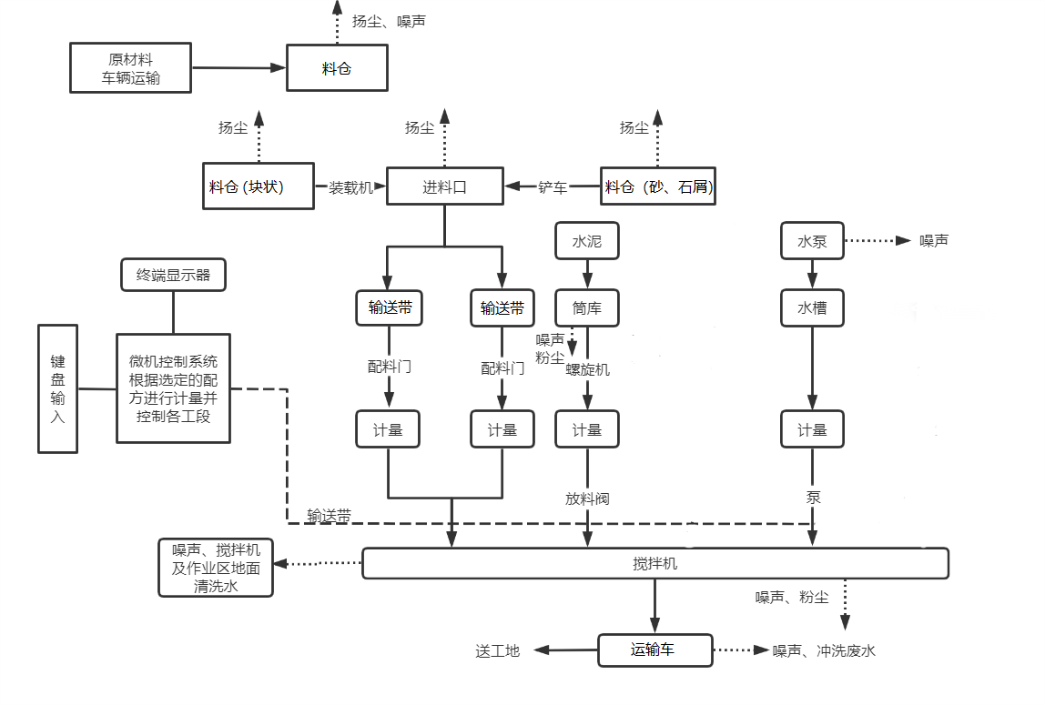  图2-3 水泥稳定碎石运行期工艺流程及产排污流程图  项目运行方式为间歇式运行方式，搅拌机平均运行时间约为8h/d，投料过程约为2h/d；项目工艺流程如下：  (1)配料：本项目生产所需要的原料有水泥、沙子、碎石和水，其中水泥此类分装原料采用螺旋运输机连接水泥筒仓，直接输送至搅拌站中；沙子、碎石为建筑垃圾综合利用生产线产生的成品，在料仓内堆存。  (2)投料：储存于料仓的砂石，通过汽运设备运至加料斗，由加料斗提升进入搅拌站内；水泥类粉状原料则通过螺旋输送机密闭上料至搅拌站内；搅拌用水使用水泵进行上料。整个过程均采用计算机监控，全程自动化操作，从而保证水泥稳定碎石的品质。  (3)搅拌：在搅拌机内相互反转的两根搅拌轴的搅拌下，受到浆片周向、径向、轴向力的作用，使物料一边相互产生挤压、摩擦、剪切、对流，从而进行剧烈的拌合，一边向出料口推移，当物料达到机内的出料口时，各种物料已相互得到均匀的拌合，并具有压实所需要的含水量。  (4)卸料  在搅拌完成后，产品装入输送车。搅拌机需要每天冲洗，冲洗废水经过项目自建的沉淀池回收利用。生产出的水泥稳定碎石由运输车直接装运，送往施工工地。  2、商品混凝土生产工艺流程及产污环节  本项目混凝土为原料混合、搅拌过程，为物理反应，无化学反应。具体工艺如下：  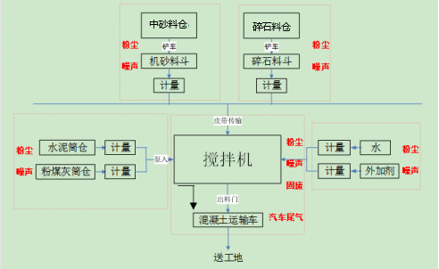  图2-4 运行期工艺流程及产排污流程图  项目运行方式为间歇式运行方式，搅拌机平均运行时间约为8h/d，投料过程约为2h/d；项目工艺流程如下：  （1）配料：本项目生产所需要的原料有粉煤灰、矿粉、水泥、沙子、碎石和水，其中水泥此类分装原料采用螺旋运输机连接水泥筒仓，直接输送至搅拌站中；沙子、碎石为建筑垃圾综合利用生产线产生的成品，在备料区内堆存。  （2）投料：储存于备料区的砂石，由铲车加入受料仓，再通过皮带输送至搅拌机，由加料斗提升进入搅拌站内；水泥类粉状原料则通过螺旋输送机密闭上料至搅拌站内；搅拌用水使用水泵进行上料。整个过程均采用计算机监控，全程自动化操作，从而保证混凝土的品质。  （3）搅拌：在搅拌机内相互反转的两根搅拌轴的搅拌下，受到桨片周向、径向、轴向力的作用，使物料一边相互产生挤压、摩擦、剪切、对流，从而进行剧烈的拌合，一边向出料口推移，当物料达到机内的出料口时，各种物料已相互得到均匀的拌合，并具有压实所需要的含水量。  （4）卸料  在搅拌完成后，产品装入输送车。搅拌机需要每天冲洗，冲洗废水经过项目自建的沉淀池回收利用。  生产出的混凝土由运输车直接装运，送往施工工地。  - 抽样实验  1.现场取样：  在搅拌站出料口或运输车中，按规定随机抽取代表性混凝土拌合物。  2.抗压强度试验目的：测定混凝土承受压力的能力，是最基本、最重要的力学指标。  流程：从养护室取出对应龄期的试件，擦干表面。将试件直立（浇注侧面为承压面）放置在压力试验机的下压板中心。以恒定速率（如C30以下：0.3-0.5 MPa/s；C30以上：0.5-0.8 MPa/s）连续均匀加载，直至试件破坏。记录最大破坏荷载。  3.抗折强度（弯拉强度）试验目的：测定混凝土抵抗弯曲破坏的能力，主要用于路面、地坪、梁板结构的评价。  流程：将养护好的棱柱体试件平放在试验机的两个下支座上，跨度通常为试件高度的3倍。在试件跨度中央，通过上支座施加集中荷载。以恒定速率加载，直至试件中部断裂。记录最大破坏荷载和断裂位置。  4.劈裂抗拉强度试验目的：间接测定混凝土的抗拉强度。由于直接拉伸试验困难，此方法最常用。  流程：在立方体或圆柱体试件的上下承压面中心线上，垫上木质或钢制垫条。将试件、垫条置于压力机中心，使压力通过垫条沿试件直径方向施加劈裂荷载。加载至试件劈裂成两半。记录最大破坏荷载。  5.耐久性试验目的：评价混凝土抵抗环境长期破坏作用的能力，是一个综合性能测试。  表2-9 营运期主要污染工序一览表
  污染类别 | 主要污染源 | 产生工序 | 主要污染因子
  废气 | 生产区 | 原料储存、原料输送 | 颗粒物
  废气 | 生产区 | 装卸料 | 颗粒物
  废气 | 生产区 | 筒仓 | 颗粒物
  废气 | 生产区 | 搅拌 | 颗粒物
  废水 | 生活污水 | 职工生活 | COD、SS、BOD₅、NH₃-N等
  废水 | 生产废水 | 搅拌机冲洗废水、运输车冲洗废水 | SS
  废水 | 初期雨水 | 下雨时 | SS
  噪声 | 搅拌机等机械设备 | 机械设备运行 | 机械噪声
  固体废物 | 生产废物 | 除尘器 | 除尘器收尘
  固体废物 | 生产废物 | 沉淀池 | 沉淀池沉渣
  固体废物 | 生产废物 | 砂和碎石混合物 | 砂和碎石混合物
  固体废物 | 职工生活 | 职工生活 | 生活垃圾
与项目有关的原有环境污染问题 | 嘉荫县万邦商混有限公司成立于2012年4月19日，于2012年建成投产。2021年11月补办环保手续，由黑龙江山人环保科技有限公司编制了《嘉荫县万邦商混有限公司商品混凝土搅拌站建设项目环境影响评价报告表》，于2022年3月16日取得《关于嘉荫县万邦商混有限公司商品混凝土搅拌站建设项目的批复》（嘉环建审〔2022〕3号）。于2023年11月编制了《嘉荫县万邦商混有限公司商品混凝土搅拌站建设项目竣工环境保护验收监测报告》。嘉荫县万邦商混有限公司年产商品混凝土15万m³。  - 现有工程污染物达标情况及污染物排放量  1、废气  项目在每个筒仓顶部安装脉冲反吹除尘器，粉尘经收集过滤后只有少部分从除尘器出口顶部排出，收集过滤的粉尘通过除尘器上的震动返回筒仓。搅拌站设置1台布袋除尘器，粉尘经除尘器处理后以无组织形式排放至车间内部。根据《嘉荫县万邦商混有限公司商品混凝土搅拌站建设项目竣工环境保护验收监测报告》，验收期间，厂界无组织废气颗粒物监控点与参照点的差值为0.112mg/m³小于0.5，监测结果均满足《水泥工业大气污染物排放标准》(GB4915-2013)中表3标准要求。  2、废水  生活污水排入防渗旱厕，定期清掏，外运堆肥处置；厂区设置三级沉淀池共计500m³，冲洗的废水经沉淀处理后回用于生产，不外排。  3、噪声  选用低噪声设备，高噪声设备采取消声、减振等措施处理。根据《嘉荫县万邦商混有限公司商品混凝土搅拌站建设项目竣工环境保护验收监测报告》，验收期间，厂界噪声满足《工业企业厂界环境噪声排放标准》(GB12348-2008)中的2类标准。  4、固废  本项目产生的固体废物为生活垃圾以及生产固废。生活垃圾统一收集，由当地环卫部门清运。固废主要有除尘器收集粉尘、沉淀池沉渣以及废布袋，回用生产。  二、现有工程大气污染物总量控制指标  根据《嘉荫县万邦商混有限公司商品混凝土搅拌站建设项目环境影响评价报告表》，现有工程大气污染物预测排放量：颗粒物0.071t/a、核定排放量0.072t/a。  三、现有环境问题及整改措施  无原有环境问题。

三、区域环境质量现状、环境保护目标及评价标准
区域环境质量现状 | - 环境空气质量现状  （1）达标区判定  本项目所在地属伊春市，根据《2025年黑龙江省生态环境质量状况》，2025年，全市环境空气质量达标，二氧化硫、二氧化氮年均值、可吸入颗粒物PM₁₀、细颗粒物 PM_{2.5}、一氧化碳24小时平均第95百分位数和臭氧日最大8小时滑动平均值的第90百分位数共6项污染物年均值浓度均优于国家环境空气质量二级标准。本项目所在区域属于达标区。  表3-1 区域空气质量现状评价表 单位：ug/m³  注：日均值第X百分位数按照《环境空气质量评价技术规范》（HJ 663-2026），二氧化氮、二氧化硫X为98，PM_{2.5}、PM₁₀、一氧化碳X为95，臭氧日最大8小时平均X为90。  - 补充监测  根据本项目污染物排放特点及拟建厂址周围的环境特征，确定补充监测因子为：TSP。本项目委托黑龙江汇川检测有限公司对现状TSP进行监测。于2026年6月10日至2026年6月12日进行现场采样及数据检测。  表3-2 其它补充污染物监测点位基础信息  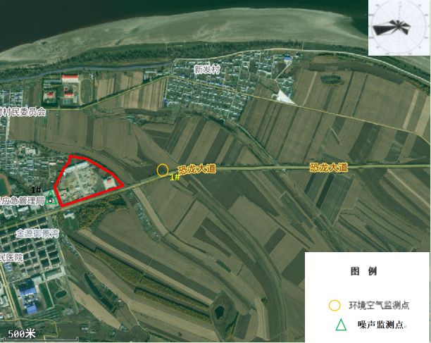  图3-1 监测点位示意图  表3-3 大气其他污染物环境质量现状（监测结果）表 （单位：mg/m³）  表3-3监测结果表明，本项目所在区域在监测时段内，总悬浮颗粒物监测结果无超标现象，达到了《环境空气质量标准》（GB3095-2026）过渡阶段二级标准要求。  - 地表水环境  根据《2025年黑龙江省生态环境质量状况》，伊春市参与国家考核计算的断面共11个，Ⅰ~Ⅲ类水质比例为63.6%，无劣V类水质断面。与上年同期相比，Ⅰ~Ⅲ类水质比例上升9.1个百分点，均无劣V类水质断面。伊春市饮用水水源地扣除自然本底因素影响后水量达标率为100%。本项目所在区域地表水体为黑龙江，属于黑龙江干流嘉荫断面，根据《2025年黑龙江省生态环境质量状况》，黑龙江干流嘉荫断面为Ⅴ类水体，超标因子为化学需氧量和高锰酸盐指数，该监测断面2025年水质现状不满足《地表水环境质量标准》（GB3838-2002）Ⅳ类标准要求，超标原因是融雪化冰期和夏汛期间受本底值影响，扣除本底值后，黑龙江干流嘉荫断面满足《地表水环境质量标准》（GB3838-2002）Ⅳ类标准要求。  - 声环境  项目所在区域属于居住、商业、工业混杂的区域，根据声环境功能区划分技术规范(GB/T 15190–2014)，为2类声环境功能区。根据《建设项目环境影响报告表编制技术指南（污染影响类）（试行）》，厂界外周边50米范围内存在声环境保护目标的建设项目，应监测保护目标声环境质量现状并评价达标情况。本项目敏感点声环境质量现状来源于黑龙江汇川检测有限公司出具的监测报告。环境监测点位示意图见图3-1，监测结果如下：  表3-4 声环境质量监测结果  由上表可知，本项目所在区域声环境监测点昼夜间的等效声级满足《声环境质量标准》（GB3096-2008）中2类区标准要求，评价区域声环境保护目标声环境质量现状达标。
  污染物 | 年评价指标 | 现状浓度/（μg/m³） | 标准值/（μg/m³） | 占标率/% | 达标  情况
  PM_{2.5} | 年平均质量浓度 | 24 | 30 | 80 | 达标
  PM₁₀ | 年平均质量浓度 | 32 | 60 | 53.33 | 达标
  SO₂ | 年平均质量浓度 | 5 | 60 | 8.33 | 达标
  NO₂ | 年平均质量浓度 | 11 | 40 | 27.5 | 达标
  CO | 第95百分位数日平均浓度（mg/m³） | 1.0 | 4.0 | 25.00 | 达标
  O₃ | 第90百分位数8h平均质量浓度 | 102 | 160 | 63.75 | 达标
  监测点名称 | 监测点坐标 |  | 监测因子 | 监测时段 | 相对厂址方位 | 相对厂界距离/m
  监测点名称 | 东经（°） | 北纬（°）
  厂址下风向 | 130.42721559 | 48.89324300 | 总悬浮颗粒物 | 2026.6.10-2026.6.12 | NE | 20
  监测点位 | 污染物 | 平均  时间 | 评价标准 | 监测浓度范围 | 最大浓度占标率% | 超标率% | 达标情况
  厂址下风向 | 总悬浮颗粒物 | 日均值 | 0.3 | 0.061~0.082 | 20.33% | 0 | 达标
  检测点位 | 检测结果 |  | 单位
  检测点位 | 2026.06.10 |  | 单位
  检测点位 | 昼间 | 夜间 | 单位
  嘉荫县应急管理局1# | 53 | 40 | dB(A)
环境保护目标 | 1、环境空气保护目标  本项目厂界外500米范围内无自然保护区、风景名胜区，环境空气保护目标详见下表。  表3-5 环境空气保护目标一览表  2、声环境保护目标：  本项目50m范围内声环境保护目标见下表  表3-6 声环境保护目标  3、地下水保护目标：本项目厂界外500m范围内无地下水集中式饮用水水源和热水、矿泉水、温泉等特殊地下水资源。  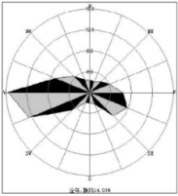  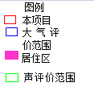  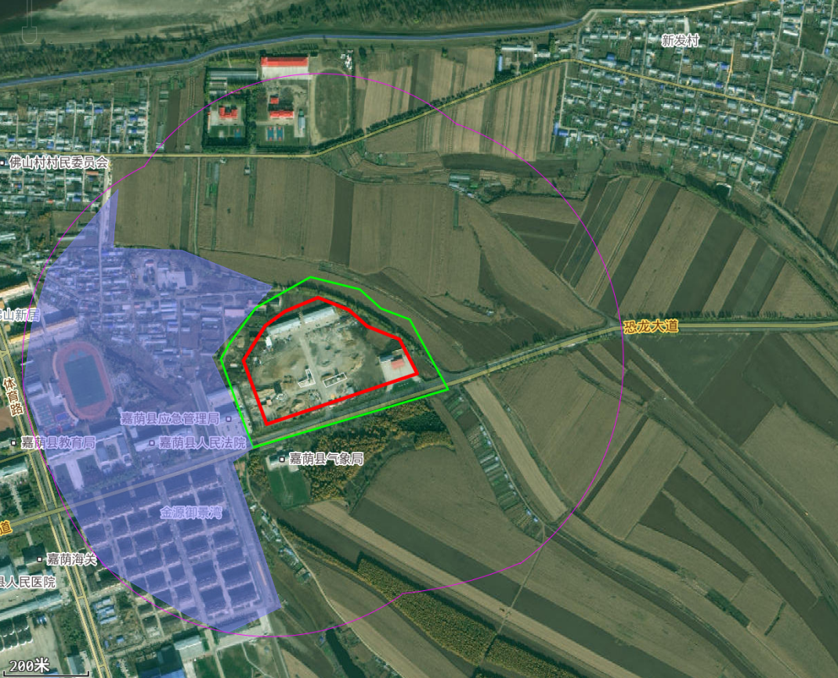  敏感目标  图3-2 环境保护目标分布图
  名称 | 坐标 |  | 保护  对象 | 保护  内容 | 环境  功能区 | 相对厂址方位 | 相对厂界距离m
  名称 | X | Y
  佛山村居民 | 130.41421047 | 48.89645859 | 农村地区中人群较集中的区域 | 人群 | 二类区 | NW | 110
  金源御景湾 | 130.41672955 | 48.88996726 | 居住区 | 人群 | 二类区 | SW | 120
  嘉荫县第一中学 | 130.41412355 | 48.89161877 | 文化区 | 人群 | 二类区 | W | 270
  环境元素 | 环境保护目标 | 方位 | 距离 | 人数 | 环境保护级别
  声环境 | 嘉荫县应急管理局 | 西 | 35 | 75 | 《声环境质量标准》（GB3096-2008）2类区
污染物排放控制标准 | - 大气  施工期无组织颗粒物浓度执行《大气污染物综合排放标准》（GB16297-1996）表2中无组织颗粒物浓度限值；运营期废气执行《水泥工业大气污染物排放标准》（GB4915-2013）中表2大气污染物特别排放限值及表3大气污染物无组织排放限值，详见表3-7、3-8。  表3-7 污染物无组织排放标准值  表3-8 水泥工业大气污染物排放标准（有组织） 单位：mg/m³  - 噪声  施工期噪声执行《建筑施工噪声排放标准》(GB12523-2025)。  表3-9 建筑施工噪声排放标准 单位：dB(A)  项目南侧侧厂界紧恐龙大道（城市主干路），执行《工业企业厂界环境噪声排放标准》（GB12348−2008）中的4类标准，其余厂界噪声执行《工业企业厂界环境噪声排放标准》（GB12348−2008）中的2类标准；标准值见表3-10。  表3-10 工业企业厂界环境噪声排放标准 单位：dB(A)  - 固体废物  一般固废的暂存和处置执行《一般工业固体废物贮存和填埋污染控制标准》（GB18599-2020）及《固体废物分类与代码目录》（公告2024年第4号）要求。
  污染物 | 排放标准 | 标准值
  颗粒物  （施工期） | 《大气污染物综合排放标准》（GB16297-1996）表2中无组织颗粒物浓度限值 | 1.0mg/m³
  颗粒物  （运营期） | 《水泥工业大气污染物排放标准》（GB4915-2013）表3 | 0.5mg/m³（监控点与参照点总悬浮颗粒物小时浓度值的差值，厂界外20m处上风向设参照点，下风向设监控点）
  产生环节 | 排气筒编号 | 污染物 | 最高允许排放浓度（mg/m³） | 执行标准
  搅拌工序 | DA004 | 颗粒物 | 10 | 《水泥工业大气污染物排放标准》（GB4915-2013）表2大气污染物特别排放限值
  搅拌工序 | DA005 | 颗粒物 | 10 | 《水泥工业大气污染物排放标准》（GB4915-2013）表2大气污染物特别排放限值
  筒仓贮存 | DA001 | 颗粒物 | 10 | 《水泥工业大气污染物排放标准》（GB4915-2013）表2大气污染物特别排放限值
  筒仓贮存 | DA002 | 颗粒物 | 10 | 《水泥工业大气污染物排放标准》（GB4915-2013）表2大气污染物特别排放限值
  筒仓贮存 | DA003 | 颗粒物 | 10 | 《水泥工业大气污染物排放标准》（GB4915-2013）表2大气污染物特别排放限值
  筒仓贮存 | DA006 | 颗粒物 | 10 | 《水泥工业大气污染物排放标准》（GB4915-2013）表2大气污染物特别排放限值
  时段 | 昼间 | 夜间
  标准值 | 70 | 55
  时段 | 声源类型 | 标准类别 | 标准限值
  时段 | 声源类型 | 标准类别 | 昼间 | 夜间
  运营期 | 西侧、东侧、北侧厂界噪声 | 2类 | 60 | 50
  运营期 | 南侧厂界噪声 | 4类 | 70 | 55
总量控制指标 | 本项目颗粒物总量控制指标详见下表。  颗粒物无组织排放源暂无总量核定的具体要求，核定排放总量与预测排放总量一致。预测排放总量计算过程详见无组织污染源强计算过程，各源强年排放量为：  表3-11 总量控制指标表  表3-12 项目实施前后“三本账” 单位：t/a
  污染物 | 预测排放量t/a | 核定排放量t/a
  颗粒物 | 0.101 | 0.66
  项目 | 污染物名称 | 现有工程排放量 | 以新带老削减量 | 拟建工程排放量 | 建成后全厂排放量 | 排放增减量
  废气 | 颗粒物 | 0.071 | 0 | 0.101 | 0.172 | +0.101

四、主要环境影响和保护措施
施工期环境保护措施 | 1.水环境  施工期生产废水经沉淀池沉降处理后全部循环使用，施工现场的生产废水不对外排放；施工期生活污水排入防渗旱厕，定期清掏，外运堆肥。经过这些措施，本项目施工期对周围水环境不会产生明显的影响。  2.大气环境  本项目施工过程中产生的大气污染物主要为拌合站建设的施工扬尘与施工机械产生的扬尘。  拟建工程施工期所产生的主要大气污染源为粉尘、扬尘（颗粒物），主要包括土方挖掘，现场对土方堆存期间造成的扬尘，车辆运输造成的道路扬尘。运输车辆产生的尾气和扬尘，建议采取如下措施：  ①运输车辆尾气：加强往返于施工区车辆的管理和维修，使用有害物质量少的优质燃料，以减少尾气排放污染大气。  ②运输车辆扬尘：采取道路定期清理清扫，洒水降尘（该措施依据季节选择性使用），以避免扬尘。  采取以上措施后，运输车辆产生的尾气和扬尘满足《大气污染物综合排放标准》（GB16297-1996）表2无组织排放限值要求。  土方挖掘、堆放会产生一定量的扬尘，如果存放遇到大风天气，将会使扬尘量大量增加。建议采取以下措施：  ①应保持土方临时堆放处四周设置围挡，并定期清扫。  ②对易起尘施工材料实行遮挡或加盖苫布。  土方及施工材料的堆放是暂时的，伴随施工期结束，该影响会消除。项目弃土场设置围挡，降低扬尘对周围环境空气的影响。土方挖掘、堆放产生的扬尘满足《大气污染物综合排放标准》（GB16297-1996）表2无组织排放限值要求。由于施工期较短，施工期间产生的环境空气污染物将随着施工的结束而消失，因此在严格执行本报告所提出的污染防治措施的前提下，施工扬尘及粉尘的影响较小。  3.声环境  本项目施工过程中产生的噪声主要包括施工机械噪声、运输车辆噪声以及土建施工噪声。本项目施工期产生的噪声主要为挖掘机、水平定向钻机等的施工机械噪声以及运输车辆产生的噪声，其声压级约在72dB（A）～85dB（A）范围内。  根据本项目的特点，拟采取以下措施防止噪声对外环境的影响：  ①合理安排施工作业时间  在保证施工进度的前提下，合理安排作业时间，夜间不施工。  ②合理选择施工机械设备  施工过程中，施工单位必须选择符合国家有关标准的施工机械及运输车辆，尽量选用低噪声、低振动的各类施工机械设备，注意维修养护及正确使用，使之保持较好工作状态和低声级水平；对排放高强度噪声的施工机械设备应设置隔声或消音装置，减少对环境的影响。  ③加强施工管理  运输车辆在行经居民区时，应严格执行限速行驶，并禁止鸣笛，以减少噪声对周围环境的危害。  综上所述，采用以上措施后施工噪声满足《建筑施工噪声排放标准》（GB12523-2025）限值要求。  由于施工期较短，本项目产生的噪声对声环境影响较小。  4.固体废物  本项目施工期固体废物污染主要为施工人员的生活垃圾与施工过程中产生的废弃建筑材料。本项目施工人员产生的生活垃圾由市政部门统一清运处置，产生的废弃建筑材料清运至建筑垃圾填埋场进行填埋处理。  因此本项目施工期产生固体废物对环境影响较小。
运营期环境影响和保护措施 | - 废气  1）源强核算  项目废气主要为物料运送、设备间输送，料仓储存和装卸，水泥筒仓水泥的输送，混合搅拌产生的粉尘对大气环境的影响，设备间物料输送传送带为全封闭式的传送带；水泥仓、粉料仓在输送时为密闭负压空气输送，顶端配备袋式除尘器；项目搅拌设备为全封闭，同时顶端配备布袋除尘器。  ①运送、设备间输送产生扬尘  本项目在物料汽运时，对运输工具加盖防尘网，同时选用装备篷布的卡车，在运输是利用篷布和防尘网控制扬尘，同时控制在厂区内的车速；设备之间输送时采取全封闭传送带，避免扬尘。  ②投料（料仓）、皮带输送粉尘  商品混凝土生产区：本项目商品混凝土生产区原料（砂、石、粉煤灰、矿粉）用量约为8860t/a，参考《逸散性工业粉尘控制技术》，并类比同类型行业数据，本项目整个生产工艺都是在密闭的车间内进行，所以项目投料、皮带输送工序粉尘产生系数确定为0.01kg/t物料。整个工艺都是在密封的车间中密封进行。则项目投料（料仓）、皮带输送产生粉尘量约为0.1t/a。对输送皮带要进行全封闭三面遮挡，并且加强转载点封闭强度，砂、石进料口处定期洒水，可将扬尘的排放量降低60%，投料皮带输送工序粉尘的排放量0.04t/a，0.03kg/h，呈无组织排放。  水泥稳定碎石生产区：本项目水泥稳定碎石生产区原料（砂、石）用量约为23404.542t/a，参考《逸散性工业粉尘控制技术》，并类比同类型行业数据，本项目整个生产工艺都是在密闭的车间内进行，所以项目投料、皮带输送工序粉尘产生系数确定为0.01kg/t物料。整个工艺都是在密封的车间中密封进行。则项目投料（料仓）、皮带输送产生粉尘量约为0.2t/a。对输送皮带要进行全封闭三面遮挡，并且加强转载点封闭强度，砂、石进料口处定期洒水，可将扬尘的排放量降低60%，投料皮带输送工序粉尘的排放量0.08t/a，0.067kg/h，呈无组织排放。  ③水泥筒仓物料输送扬尘  商品混凝土生产区：商品混凝土生产区进入水泥筒仓物料为1620t/a，2个水泥卧仓，单个仓容积100m³，约150t。根据《排放源统计调查产排污核算方法和系数手册》中3021水泥制品制造（含3022砼结构构件制造、3029其他水泥类似制品制造）行业系数手册，水泥筒仓物料输送储存粉尘产污系数为产生粉尘0.12kg/t-产品，在此过程中粉尘产生量为1.44t/a（1.2kg/h），每个卧仓的粉尘产生量为0.72t/a（0.6kg/h），卧仓废气负压收集后经仓顶布袋除尘器（处理效率 99.7%）处理后分别由 15m 排气筒（DA001、DA002）排放，风量均为 8000m³/h，则每个水泥卧仓粉尘排放量为0.002t/a（0.002kg/h），排放浓度为0.25mg/m³。  水泥稳定碎石生产区：水泥稳定碎石生产区进入水泥筒仓物料为1800t/a，1个水泥筒仓，单个仓容积100m³，约150t。根据《排放源统计调查产排污核算方法和系数手册》中3021水泥制品制造（含3022砼结构构件制造、3029其他水泥类似制品制造）行业系数手册，水泥筒仓物料输送储存粉尘产污系数为产生粉尘0.12kg/t-产品，在此过程中粉尘产生量为4.32t/a（3.6kg/h），筒仓废气负压收集后经仓顶布袋除尘器（处理效率 99.7%）处理后由 15m 排气筒（DA003）排放，风量均为 8000m³/h，则水泥筒仓粉尘排放量为0.01t/a（0.01kg/h），排放浓度为1.35mg/m³。  ④物料混合搅拌  商品混凝土生产区：根据《排放源统计调查产排污核算方法和系数手册》中3021水泥制品制造（含3022砼结构构件制造、3029其他水泥类似制品制造）行业系数手册，混凝土制品生产在物料混合搅拌产生粉尘产物系数为0.13kg/t产品，粉尘产生量1.56t/a。本项目拟在搅拌机通气口设置1套布袋除尘器，经布袋除尘器（处理效率 99.7%）处理后由 15m 排气筒（DA004）排放，风量为8000m³/h，则搅拌过程粉尘排放量为0.005t/a，排放速率为0.004kg/h，排放浓度为0.5mg/m³。  水泥稳定碎石生产区：根据《排放源统计调查产排污核算方法和系数手册》中3021水泥制品制造（含3022砼结构构件制造、3029其他水泥类似制品制造）行业系数手册，混凝土制品生产在物料混合搅拌产生粉尘产物系数为0.13kg/t产品，粉尘产生量4.68t/a。本项目拟在搅拌机通气口设置1套布袋除尘器，经布袋除尘器（处理效率 99.7%）处理后由 15m 排气筒（DA005）排放，风量为8000m³/h，则搅拌过程粉尘排放量为0.014t/a，排放速率为0.012kg/h，排放浓度为1.5mg/m³。  ⑤粉料仓呼吸口粉尘  项目商品混凝土生产区粉料经真空泵吸入储料仓中，参照《排放源统计调查产排污核算方法和系数手册》3021 水泥制品制造（含 3022 砼结构构件、3029 其他水泥类似制品制造）行业系数表的物料储存颗粒物产生系数为0.19kg/t-产品，本项目原料（粉煤灰、矿粉）用量约为1360t/a，本项目储料仓呼吸口粉尘产生量为2.28t。项目采用密闭系统生产加工，密闭收集，通过粉料仓呼吸口接着自带风机的布袋除尘器（除尘效率为99.7%、风机风量5000m³/h），处理后由15m排气筒（DA006）排放，则粉料仓呼吸口粉尘的排放量为0.068/a，0.019kg/h，排放浓度约为3.8mg/m³。  ⑥车辆行驶扬尘  根据有关文献资料介绍，施工过程中，车辆行驶产生的扬尘占总扬尘的60%以上。  车辆行驶产生的扬尘，在完全干燥的情况下，可按以下经验公式计算：  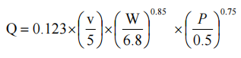  式中：Q—汽车行驶的扬尘量，kg/km·辆；  V—汽车速度，km/h；  W—汽车载重量，T；  P—道路表面粉尘量，kg/m²。  表4-1为一辆10t卡车，通过一段长为1km的路面时，不同路面清洁程度，不同行驶速度情况下的扬尘量。  表4-1 在不同车速和地面清洁程度的汽车扬尘量 单位：kg/km·辆  从表4.1可见，在同样的路面条件下，车速越快，扬尘量越大，在同样的车速情况下，路面粉尘越大，扬尘量越大。因此，限制施工车辆速度和保持路面清洁是减小扬尘的有效手段。  本项目废气污染物源源强核算结果及相关参数见表4-2。  表4-2 废气污染物源源强核算结果及相关参数一览表  2）排放口基本情况  废气产排污节点、污染物及污染治理设施信息，大气排放口基本情况见表4-3。  表4-3 大气排放口基本情况表  3）达标排放情况及措施可行性分析  ①达标情况  布袋除尘技术是利用纤维织物的过滤作用对含尘气体进行过滤分离。含尘气体进入挂有一定数量滤袋的袋室后，被滤袋纤维过滤。随着阻留的粉尘不断增加，一部分粉尘嵌入滤料内部；一部分覆盖在滤袋表面形成一层粉尘层。此时，含尘气体的过滤主要依靠粉尘层进行。其除尘机理为：含尘气体通过粉尘层与滤料时产生的筛分、惯性、粘附、扩散与静电等作用，使粉尘得到捕集。当粉尘层加厚，压力损失达到一定程度时，需要进行清灰。清灰后压力降低，但仍有一部分粉尘残留在滤袋上，在下一个过滤周期开始时，起良好的捕尘作用。布袋除尘器对10μm以下尤其1μm以下的亚微颗粒物有较好的捕集效果，是捕集PM2.5的重要手段。粉尘去除效率≥99%。经该处理措施处理后，粉尘满足《水泥工业大气污染物排放标准》（GB4915-2013）标准限值。对周围环境影响较小。  本项目水泥采用封闭式罐车运入厂区，砂石料运输车辆全部采用苫布覆盖；原料的输送、计量及投料均为封闭式，可避免扬尘现象发生。洒水抑尘、厂区地面硬化，可有效避免原料场粉尘进入外环境。装卸粉尘采取洒水降尘措施，本项目采用的粉尘控制措施为《排污许可证申请与核发技术规范 水泥工业》推荐的可行性技术。  ②措施可行性分析  项目筒仓及搅拌站根据《排污许可证申请与核发技术规范 水泥工业》（H847-2017），颗粒物治理采用布袋除尘器是可行技术；根据《排放源统计调查产排污核算方法和系数手册》中“3021水泥制品制造行业系数手册”中“3021水泥制品制造行业系数表”袋式除尘效率为99.7%。装卸粉尘采取洒水降尘措施，本项目采用的粉尘控制措施为《排污许可证申请与核发技术规范 水泥工业》推荐的可行性技术。  综上，本项目所采取的污染防治技术是可行的。  4）非正常工况排放  本项目非正常工况废气排放代表性事故表现为污染物防治措施故障情况下废气超标排放情况，根据本项目特点，主要表现为废气治理设施故障。  项目生产设备启动前按照程序先启动相应废气处理措施，废气处理措施正常运行后方可进行生产设备启动，故项目生产设施开停机非正常情况下亦不会产生废气未经处理直接排放情况。本项目非正常工况分析主要为水泥仓筒、粉料仓及搅拌站上布袋除尘器非正常情况下处理效率降低至70%的情况，在非正常工况下，各污染物排放情况见表4-4。  表4-4 非正常工况排放量  5）大气监测计划  本项目运行期污染源监测计划按照《排污单位自行监测技术指南 总则》（HJ 819-2017）、《排污单位自行监测技术指南 水泥工业》（HJ 848-2017）中的监测要求制定，具体监测计划见下表4-5。若企业不具备监测条件进行上述污染源及环境质量监测，可委托有资质的环境监测单位进行监测。  表4-5 环境监测点位、监测项目及监测频率一览表  - 废水  本项目卸料过程中喷淋用水、道路洒水降尘用水自然蒸发；混凝土生产工程中原料混合搅拌用水、水稳料生产用水全部进入产品；故本项目生产废水主要为搅拌设备冲洗废水和运输车辆冲洗用水。  搅拌设备冲洗废水和运输车辆冲洗用水，产生量按用水量的80%计，则搅拌设备冲洗废水量为1.6m³/d，240m³/a；运输车辆冲洗废水量为1.25m³/d，300m³/a，搅拌设备冲洗废水和运输车辆冲洗废水经厂内现有三级沉淀池处理后回用于拌和生产，不外排。  - 噪声  - 噪声源强分析  运营期噪声主要是拌合站、运输车辆、装载机运行产生的噪声，源强在75-85dB（A）之间。运输车辆每天10辆次，厂区内低速运行，由于在厂区内运行距离较短，速度较慢，运输车辆按点声源考虑。材料通过陆运运输，经过公路，材料紧邻南侧通过公路进入厂区内，不涉及专用道路。  噪声污染源源强核算一览表见表4-6。  表4-6 工业企业噪声源强调查清单（室外声源）  - 噪声环境影响预测  根据《环境影响评价技术导则 声环境》（HJ2.4—2021）的要求，分析厂界环境质量达标情况。本项目声环境影响预测模型采用导则中附录A（规范性附录）户外声传播的衰减和附录 B（规范性附中“B.1工业噪声预测计算模型”。  建设项目声源在预测点产生的等效声级贡献值（L_{eqg}）计算公式：  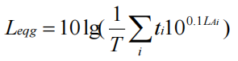  式中：L_{eqg}——噪声贡献值，dB；  L_{Ai}——i声源在预测点产生的等效连续A声级，dB；  T——预测计算的时间段，s；  t_{i}——i声源在T时段内的运行时间，s。  预测点的预测等效声级（Leq）计算公式：  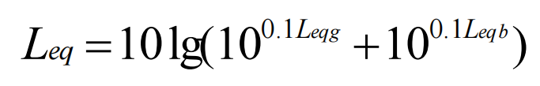  式中：L_{eq}——预测点的噪声预测值，dB；  L_{eqg}——建设项目声源在预测点产生的噪声贡献值，dB；  L_{eqb}——预测点的背景噪声值，dB。  点声源衰减模式：  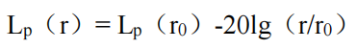  式中：L_{p}（r）——预测点处声压级，dB；  L_{p}（r₀）——参考位置r₀处的声压级，dB；  r——预测点距声源的距离；  r₀——参考位置距声源的距离。  取本项目噪声源处衰减1m处的噪声值为本项目生产设备噪声源排放值，经上述公式计算，噪声衰减结果见表4-7。  表4-7 噪声预测结果 单位：dB（A）  根据预测结果，本项目设备噪声经厂房隔声等措施，并优化厂区布置，运输车辆作业位置尽量靠近厂区中部，工厂作业噪声对各厂界的贡献值都很小。本项目北侧、西侧和东侧厂界噪声符合《工业企业厂界环境噪声排放标准》（GB12348-2008）表1中2类标准；南侧厂界噪声符合《工业企业厂界环境噪声排放标准》（GB12348-2008）表1中4类标准。本项目噪声对周围声环境造成的不利影响较小，可被环境接受。  - 噪声污染防治措施  项目运营期设备噪声主要来源于机械设备噪声，其噪声值在75～85dB（A）之间。结合同类项目的噪声防治措施，建议可以采取以下措施进行防护：  ①优先选用符合生产要求的低噪声设备；  ②采取隔声等措施，例如铺设减振垫，减轻振动；  ③设备合理布局，加强厂区绿化；  ④建立设备定期维护，保养的管理制度，以防止设备故障形成的非正常生产噪声，同时确保环保措施发挥最佳有效的功能；  ⑤项目生产活动在白天进行，生产时间安排合理。  预测结果表明，采取噪声治理措施后，本项目北侧、西侧和东侧厂界噪声符合《工业企业厂界环境噪声排放标准》（GB12348-2008）表1中2类标准；南侧厂界噪声符合《工业企业厂界环境噪声排放标准》（GB12348-2008）表1中4类标准。  结合黑龙江汇川检测有限公司2026年05月12日出具的敏感点现状检测报告，经上述公式计算，噪声预测结果见下表。  表4-8 敏感点噪声预测结果单位：dB(A)  由上表可知，本项目敏感点噪声满足《声环境质量标准》（GB3096-2008）中2类标准限值要求。  ⑥运输噪声防治措施  企业应采取降低运输交通噪声的措施，禁止使用超过噪声限值的运输车辆，汽车运输机械设备应安装消声器和禁用高音喇叭，机动车辆必须加强维修和保养，保持技术性能良好，在经过运输道路沿途村落时，应限制鸣笛，合理安排运输车辆工作时间，22：00—次日6：00禁止运输工作，避免交通噪声对沿途村庄产生影响，控制行驶速度（保持在15km/h）的措施，降低运输噪声对沿线居民的影响。针对运输噪声通过低速行驶，合理安排运输时间、限制鸣笛等措施，可将对运输路线沿途居民的影响降至最低，因此，本项目建设对区域声环境的影响可以被环境所接受。  - 监测计划  根据《排污单位自行监测技术指南 总则》（HJ819-2017）、《排污许可证申请与核发技术规范 水泥工业》（HJ847—2017）确定本项目环境监测计划。运行中由企业委托有资质单位进行监测并由企业专用环保资金提供相关监测费用。  表4-9 噪声监测计划  - 固体废物  本项目投产后产生的固体废弃物主要为除尘器收尘、沉淀池沉渣、砂和碎石混合物、实验室废料、废布袋，  （1）除尘器收尘  本项目布袋除尘器收尘量为14.24t/a，集中收集后回用于生产。根据《固体废物分类与代码目录》（2024年版）废物种类SW59其他工业固体废物，废物代码900-099-S59。  （2）沉淀池沉渣  沉淀池沉渣的产生量约为5t/a，集中收集后回用于生产。根据《固体废物分类与代码目录》（2024年版）废物种类SW59其他工业固体废物，废物代码900-099-S59。  （3）砂和碎石混合物  混凝土及水泥稳定碎石生产过程中会产生废弃物，主要为砂和碎石混合物，产生量为80t/a，回用于生产。根据《固体废物分类与代码目录》（2024年版）废物种类SW59其他工业固体废物，废物代码900-099-S59。  （4）实验室废料  物理实验过程中会产生废弃物，主要为砂和碎石混合物的产生量为10t/a，回用于生产。根据《固体废物分类与代码目录》（2024年版）废物种类SW59其他工业固体废物，废物代码900-099-S59。  （5）废布袋  除尘器布袋一年更换一次，约0.04t/a，厂家回收处置。根据《固体废物分类与代码目录》（2024年版）废物种类SW59其他工业固体废物，废物代码900-099-S59。  项目固废产生情况详见表4-10。  表4-10 本项目固废汇总表  - 土壤、地下水  根据《环境影响评价技术导则—地下水环境》（HJ610-2016）附录A的规定，本项目属于Ⅳ类建设项目，所以本项目不开展地下水环境评价工作，仅需采取相应防渗措施。  本项目用地范围内均进行了地面硬化，沉淀池池体采用水泥建筑，内刷防腐蚀涂料，池壁刷防水防渗材料，池底铺设防渗膜，单位面积防渗能力达到等效黏土防渗层Mb≥6.0m，渗透系数≤1×10⁻⁷cm/s。旱厕采用铺设双层土工膜上敷混凝土，渗透系数≤1×10⁻⁷cm/s。采取以上防渗措施后项目不会对土壤、地下水产生影响。
  P（kg/m²）  车速（km/h） | 0.1 | 0.2 | 0.3 | 0.4 | 0.5 | 1.0
  5 | 0.051 | 0.086 | 0.116 | 0.144 | 0.171 | 0.287
  10 | 0.102 | 0.171 | 0.232 | 0.289 | 0.341 | 0.574
  15 | 0.153 | 0.257 | 0.349 | 0.433 | 0.512 | 0.861
  20 | 0.255 | 0.429 | 0.582 | 0.722 | 0.853 | 1.435
  生产线 | 污染源 | 排放方式 | 污染物 | 污染物产生 |  |  |  |  | 治理措施 |  |  | 污染物排放
   |  |  |  | 核算方法 | 废气量m³/h | 产生  浓度mg/m³ | 产生量kg/h | 年产生量t/a | 工艺 | 效率% | 是否可行技术 | 核算方法 | 废气量m³/h | 排放浓度mg/m³ | 排放量kg/h | 年排放量t/a
  物料搅拌 | 搅拌DA004 | 有组织 | 颗粒物 | 系数法 | 80000 | 166.67 | 1.33 | 1.56 | 布袋除尘器 | 99.7 | 是 | 系数法 | 80000 | 0.5 | 0.004 | 0.005
  物料搅拌 | 搅拌DA005 | 有组织 | 颗粒物 | 系数法 | 80000 | 500 | 4 | 4.68 | 布袋除尘器 | 99.7 | 是 | 系数法 | 80000 | 1.5 | 0.012 | 0.014
  罐呼吸 | 水泥卧仓DA001 | 有组织 | 颗粒物 | 系数法 | 8000 | 83.33 | 0.6 | 0.72 | 布袋除尘器 | 99.7 | 是 | 系数法 | 8000 | 0.25 | 0.002 | 0.002
  罐呼吸 | 水泥卧仓DA002 | 有组织 | 颗粒物 | 系数法 | 8000 | 83.33 | 0.6 | 0.72 | 布袋除尘器 | 99.7 | 是 | 系数法 | 8000 | 0.25 | 0.002 | 0.002
  罐呼吸 | 水泥筒仓DA003 | 有组织 | 颗粒物 | 系数法 | 8000 | 450 | 3.6 | 4.32 | 布袋除尘器 | 99.7 | 是 | 系数法 | 8000 | 1.35 | 0.01 | 0.01
  罐呼吸 | 粉料仓DA006 | 有组织 | 颗粒物 | 系数法 | 5000 | 1266.67 | 6.3 | 2.28 | 布袋除尘器 | 99.7 | 是 | 系数法 | 5000 | 3.8 | 0.019 | 0.068
  投料（料仓）、皮带输送 | 输送 | 无组织 | 颗粒物 | 系数法 | / | / | 0.24 | 0.3 | 全封闭三面遮挡，砂、石进料口处定期洒水 | 60 | 是 | 系数法 | / | / | 0.097 | 0.12
  序号 | 排放口编号 | 排放口名称 | 污染物种类 | 排放口地理坐标（1） |  | 排气筒高度(m) | 排气筒出口内径(m) | 排气温度（℃）
   |  |  |  | 经度 | 纬度 | 排气筒高度(m) | 排气筒出口内径(m) | 排气温度（℃）
  1 | DA001 | 排气筒 | 颗粒物 | 130.42087486 | 48.89302265 | 15 | 0.2 | 常温
  2 | DA002 | 排气筒 | 颗粒物 | 130.42094722 | 48.89300675 | 15 | 0.2 | 常温
  3 | DA003 | 排气筒 | 颗粒物 | 130.42173254 | 48.89282648 | 15 | 0.2 | 常温
  4 | DA004 | 排气筒 | 颗粒物 | 130.42098203 | 48.89284622 | 15 | 0.2 | 常温
  5 | DA005 | 排气筒 | 颗粒物 | 130.42173256 | 48.89289527 | 15 | 0.2 | 常温
  6 | DA006 | 排气筒 | 颗粒物 | 130.42099007 | 48.89281271 | 15 | 0.2 | 常温
  非正常排放源 | 工序 | 非正常排放原因 | 污染物 | 非正常排放速率（kg/h） | 单次持续时间/h | 年发生频次/次 | 应对措施
  生产线 | 水泥卧仓DA001 | 布袋除尘器突发故障 | 粉尘 | 0.18 | ≤1 | 1 | 及时检修，加强维护
  生产线 | 水泥卧仓DA002 | 布袋除尘器突发故障 | 粉尘 | 0.18 | ≤1 | 1 | 及时检修，加强维护
  生产线 | 水泥筒仓DA003 | 布袋除尘器突发故障 | 粉尘 | 1.08 | ≤1 | 1 | 及时检修，加强维护
  生产线 | 搅拌站DA004 | 布袋除尘器突发故障 | 粉尘 | 0.399 | ≤1 | 1 | 及时检修，加强维护
  生产线 | 搅拌站DA005 | 布袋除尘器突发故障 | 粉尘 | 1.2 | ≤1 | 1 | 及时检修，加强维护
  生产线 | 粉料仓DA006 | 布袋除尘器突发故障 | 粉尘 | 0.684 | ≤1 | 1 | 及时检修，加强维护
  序号 | 监测指标 | 监测点位 | 监测频次 | 执行排放标准
  1 | 颗粒物 | DA001 | 1次/季度 | 《水泥工业大气污染物排放标准》（GB4915-2013）表 2 大气污染物特别排放限值
  2 | 颗粒物 | DA002 | 1次/季度 | 《水泥工业大气污染物排放标准》（GB4915-2013）表 2 大气污染物特别排放限值
  3 | 颗粒物 | DA003 | 1次/季度 | 《水泥工业大气污染物排放标准》（GB4915-2013）表 2 大气污染物特别排放限值
  4 | 颗粒物 | DA004 | 1次/季度 | 《水泥工业大气污染物排放标准》（GB4915-2013）表 2 大气污染物特别排放限值
  5 | 颗粒物 | DA005 | 1次/季度 | 《水泥工业大气污染物排放标准》（GB4915-2013）表 2 大气污染物特别排放限值
  6 | 颗粒物 | DA006 | 1次/季度 | 《水泥工业大气污染物排放标准》（GB4915-2013）表 2 大气污染物特别排放限值
  4 | 颗粒物 | 厂界外 20m 处上  风向设置参照点，下风向设监控点 | 1次/季度 | 《水泥工业大气污染排放准》（GB4915-2013）表3
  序号 | 声源名称 | 空间相对位置/m |  |  | 声功率级/  dB(A) | 声源控制措施 | 降噪效果 | 噪声值dB（A） | 运行时间（h）
  序号 | 声源名称 | X | Y | Z
  1 | 铲车 | 50.41 | 50 | 1.5 | 85 | 选择低噪声设备、减振 | 10 | 75 | 1200
  2 | 皮带输送机 | -31 | -40 | 1.5 | 75 | 选择低噪声设备、减振 | 10 | 65 | 1200
  3 | 加压泵 | -32 | -42 | 1.5 | 75 | 选择低噪声设备、减振 | 10 | 65 | 1200
  4 | 空压机 | 11 | -22 | 1.5 | 85 | 选择低噪声设备、减振 | 10 | 75 | 1200
  5 | 运输车 | 47.12 | 39 | 1.5 | 80 | 选择低噪声设备、减振 | 10 | 70 | 1200
  6 | 装载机 | 55.3 | 32.66 | 1.5 | 80 | 选择低噪声设备、减振 | 10 | 70 | 1200
  9 | 混凝土搅拌站 搅拌机 | 40 | -70 | 5 | 85 | 选择低噪声设备、减振 | 10 | 75 | 1200
  10 | 水泥稳定碎石搅拌站 搅拌机 | -24 | -50 | 5 | 85 | 选择低噪声设备、减振 | 10 | 75 | 1200
  注：以厂区中心点为坐标原点。
  注：以厂区中心点为坐标原点。
  预测点位 | 预测时段 | 预测点距离 | 贡献值 | 达标情况
  北侧 | 昼间 | 厂界外1m处 | 42 | 达标
  北侧 | 夜间 | 厂界外1m处 | 42 | 达标
  东侧 | 昼间 | 厂界外1m处 | 40 | 达标
  东侧 | 夜间 | 厂界外1m处 | 40 | 达标
  南侧 | 昼间 | 厂界外1m处 | 41 | 达标
  南侧 | 夜间 | 厂界外1m处 | 41 | 达标
  西侧 | 昼间 | 厂界外1m处 | 40 | 达标
  西侧 | 夜间 | 厂界外1m处 | 40 | 达标
  项目 | 贡献值 |  | 现状值 |  | 预测值 |  | 较现状增量 |  | 达标情况
  项目 | 昼间 | 夜间 | 昼间 | 夜间 | 昼间 | 夜间 | 昼间 | 夜间 | 昼间 | 夜间
  厂界西侧嘉荫县应急管理局 | 38 | 38 | 53 | 40 | 53.14 | 42.12 | +0.14 | +2.12 | 达标 | 达标
  监测要素 | 监测位置 | 监测项目 | 监测频次 | 执行标准及其限值
  噪声 | 厂界四周1m | 等效连续A声级 | 1次/季 | 《工业企业厂界环境噪声排放标准》（GB12348-2008）中2类、4类标准
  噪声 | 敏感点 | 等效连续A声级 | 1次/季 | 《声环境质量标准》（GB3096-2008）中2类标准限值要求
  工序 | 固体废物名称 | 固废  属性 | 固废代码 | 产生量  （t/a） | 处置措施 | 处置量（t/a） | 最终去向
  生产  废物 | 除尘器收尘 | 一般工业固废 | 900-099-S59 | 14.24 | 回用于  生产 | 14.24 | 生产工序
  生产  废物 | 沉淀池沉渣 | 一般工业固废 | 900-099-S59 | 5 | 回用于  生产 | 5 | 生产工序
  生产  废物 | 实验室废料 | 一般工业固废 | 900-099-S59 | 10 | 回用于  生产 | 10 | 生产工序
  生产  废物 | 砂和碎石混合物 | 一般工业固废 | 900-099-S59 | 80 | 回用于  生产 | 80 | 生产工序
  生产  废物 | 废布袋 | 一般工业固废 | 900-009-S59 | 0.04 | 由厂家回收处置 | 0.04 | 厂家回收

五、环境保护措施监督检查清单
内容  要素 | 排放口（编号、名称）/污染源 | 污染物项目 | 环境保护措施 | 执行标准
大气环境 | 料仓、装卸产生的粉尘 | 颗粒物 | 水泥采用封闭式罐车运入厂区，直接进入水泥筒仓。砂石料运输车辆采用苫布覆盖；对输送皮带要进行全封闭三面遮挡，并且加强转载点封闭强度，砂、石进料口处定期洒水，厂区地面硬化 | 《水泥工业大气污染物排放标准》（GB4915-2013）表3中排放浓度限值（上下风向颗粒物小时浓度差值0.5mg/m³）
大气环境 | 商品混凝土搅拌 | 颗粒物 | 搅拌工序粉尘由搅拌机产生，搅拌机位于密闭搅拌楼内，搅拌楼内的投料粉尘和搅拌粉尘通过负压收集的方式通过管道引入布袋除尘器处理后经15m排气筒DA004排放 | 《水泥工业大气污染物排放标准》  （GB4915-2013）表2大气污染物特别排放限值
大气环境 | 水泥稳定碎石搅拌 | 颗粒物 | 搅拌工序粉尘由搅拌机产生，搅拌机位于密闭搅拌楼内，搅拌楼内的投料粉尘和搅拌粉尘通过负压收集的方式通过管道引入布袋除尘器处理后经15m排气筒DA005排放 | 《水泥工业大气污染物排放标准》  （GB4915-2013）表2大气污染物特别排放限值
大气环境 | 水泥卧仓 | 颗粒物 | 每个水泥卧仓分别配备1台袋式除尘器处理后由负压收集后筒仓呼吸粉尘经除尘器处理后分别经15m高排气筒DA001、DA002排放。 | 《水泥工业大气污染物排放标准》  （GB4915-2013）表2大气污染物特别排放限值
大气环境 | 水泥筒仓 | 颗粒物 | 水泥筒仓配备1台袋式除尘器处理后由负压收集后筒仓呼吸粉尘经除尘器处理后分别经15m高排气筒DA003排放。 | 《水泥工业大气污染物排放标准》  （GB4915-2013）表2大气污染物特别排放限值
大气环境 | 粉料仓 | 颗粒物 | 配备1台袋式除尘器处理后由负压收集后筒仓呼吸粉尘经除尘器处理后分别经15m高排气筒DA006排放。 | 《水泥工业大气污染物排放标准》  （GB4915-2013）表2大气污染物特别排放限值
地表水环境 | 生产废水 | SS | 经三级沉淀池沉淀处理后回用于生产 | 不外排
声环境 | 生产设备 | 噪声 | 选用低设备，采取加装隔声罩、基础减振、隔声等措施 | 南侧厂界满足《工业企业厂界环境噪声排放标准》（GB12348—2008）中4类标准、其余3侧满足《工业企业厂界环境噪声排放标准》（GB12348—2008）中2类标准
电磁辐射 | / | / | / | /
固体废物 | 除尘器收尘集中收集后回用于生产；沉淀池沉渣回用于生产；砂和碎石混合物回用于生产；实验室废料回用于生产；废布袋由厂家回收处置。
土壤及地下水污染防治措施 | 本项目用地范围内均进行了地面硬化，沉淀池池体采用水泥建筑，内刷防腐蚀涂料，池壁刷防水防渗材料，池底铺设防渗膜，单位面积防渗能力达到等效黏土防渗层Mb≥6.0m，渗透系数≤1×10⁻⁷cm/s。旱厕采用铺设双层土工膜上敷混凝土，渗透系数≤1×10⁻⁷cm/s。采取以上防渗措施后项目不会对土壤、地下水产生影响。
生态保护措施 | /
环境风险防范措施 | /
其他环境管理要求 | 按照《排污许可管理办法（试行）》（环境保护部令48号）和《固定污染源排污许可分类管理名录（2019版）》相关要求，应在规定时间内取得排污许可证，按证排污，本项目属于登记管理。

六、结论
本项目建设符合国家产业政策要求，项目在采用本次环境影响评价提出的各项污染防治措施后，对项目周围环境及各保护目标环境质量现状影响较小。因此，从环境保护角度而言，本项目建设是可行的。

附表
建设项目污染物排放量汇总表
项目  分类 | 污染物名称 | 现有工程  排放量（固体废物产生量）① | 现有工程  许可排放量  ② | 在建工程  排放量（固体废物产生量）③ | 本项目  排放量（固体废物产生量）④ | 以新带老削减量  （新建项目不填）⑤ | 本项目建成后  全厂排放量（固体废物产生量）⑥ | 变化量  ⑦
废气 | 颗粒物 | 0.071t/a | 0.072t/a | / | 0.101t/a | / | 0.172t/a | 0.101t/a
一般工业  固体废物 | 除尘器收尘 | 52 | 55.884 | / | 14.24t/a | / | 66.24t/a | 14.24t/a
一般工业  固体废物 | 沉淀池沉渣 | 12 | 15 | / | 5t/a | / | 17t/a | 5t/a
一般工业  固体废物 | 砂和碎石混合物 | 180 | 200 | / | 80t/a | / | 260t/a | 80t/a
一般工业  固体废物 | 实验室废料 | 8 | 10 | / | 10t/a | / | 18t/a | 10t/a
一般工业  固体废物 | 废布袋 | 0.01 | 0.01 | / | 0.04t/a | / | 0.05t/a | 0.04t/a
危险废物 | / | / | / | / | / | / | / | /
注：⑥=①+③+④-⑤；⑦=⑥-①

附图1 地理位置图
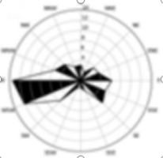
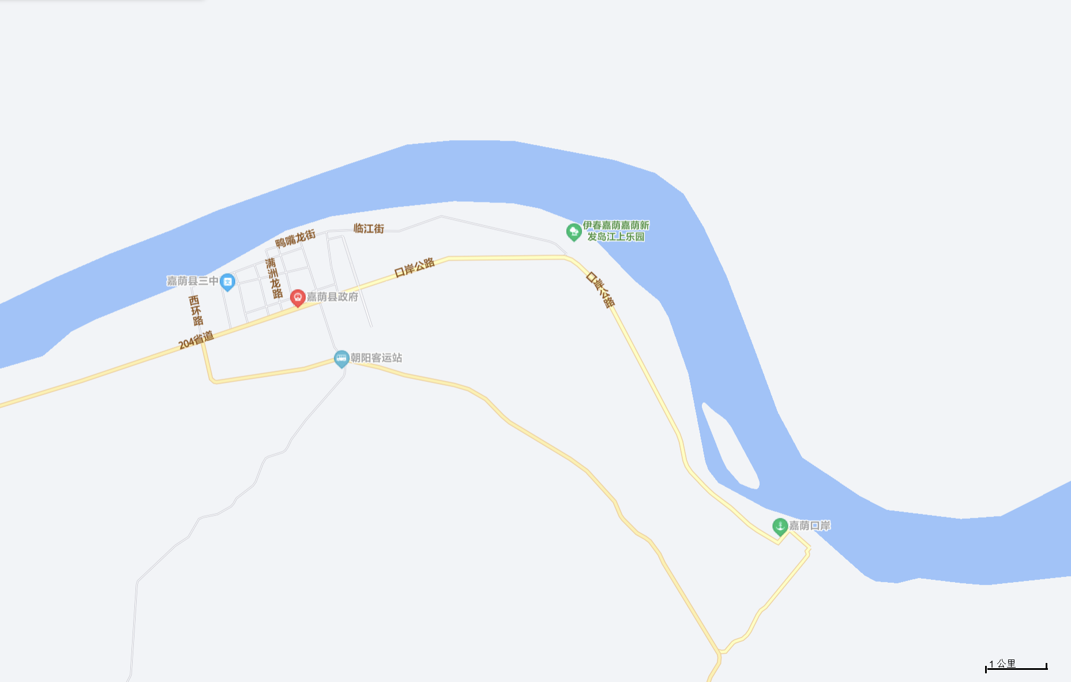
本项目所在位置


附图2 平面布置图
本项目位置

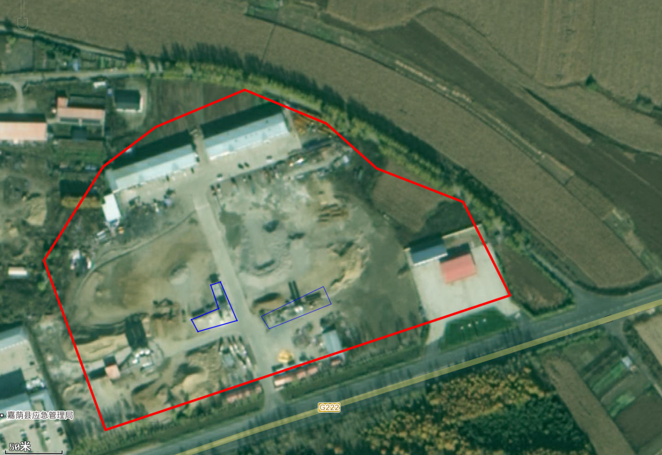
水稳站
商混站

附图3 商品混凝土搅拌站平面图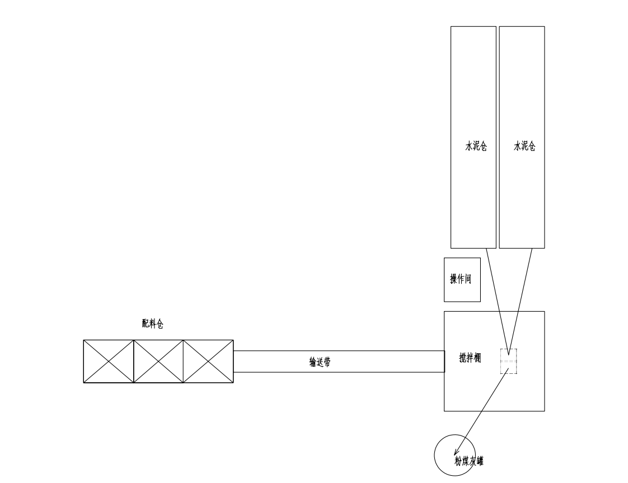
DA006
DA004
DA002
DA001
本项目位置

附图4 水泥稳定碎石搅拌站平面图

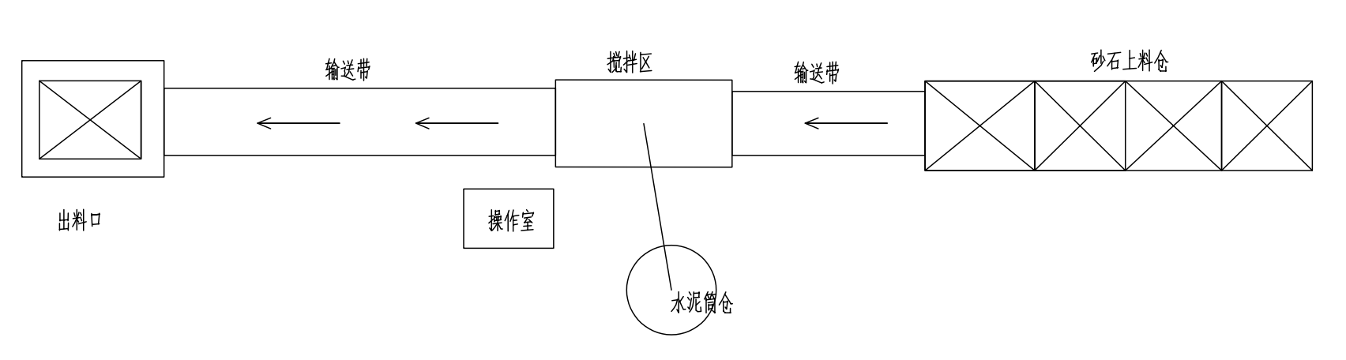
DA0055
DA003

附件1 营业执照

附件2 土地证

附件3 生态环境分区管控分析报告
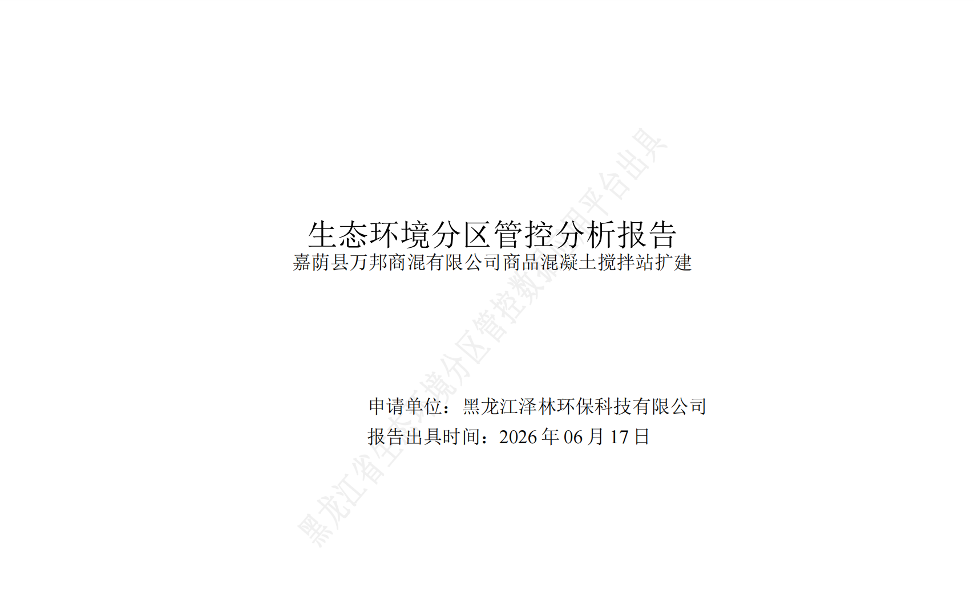
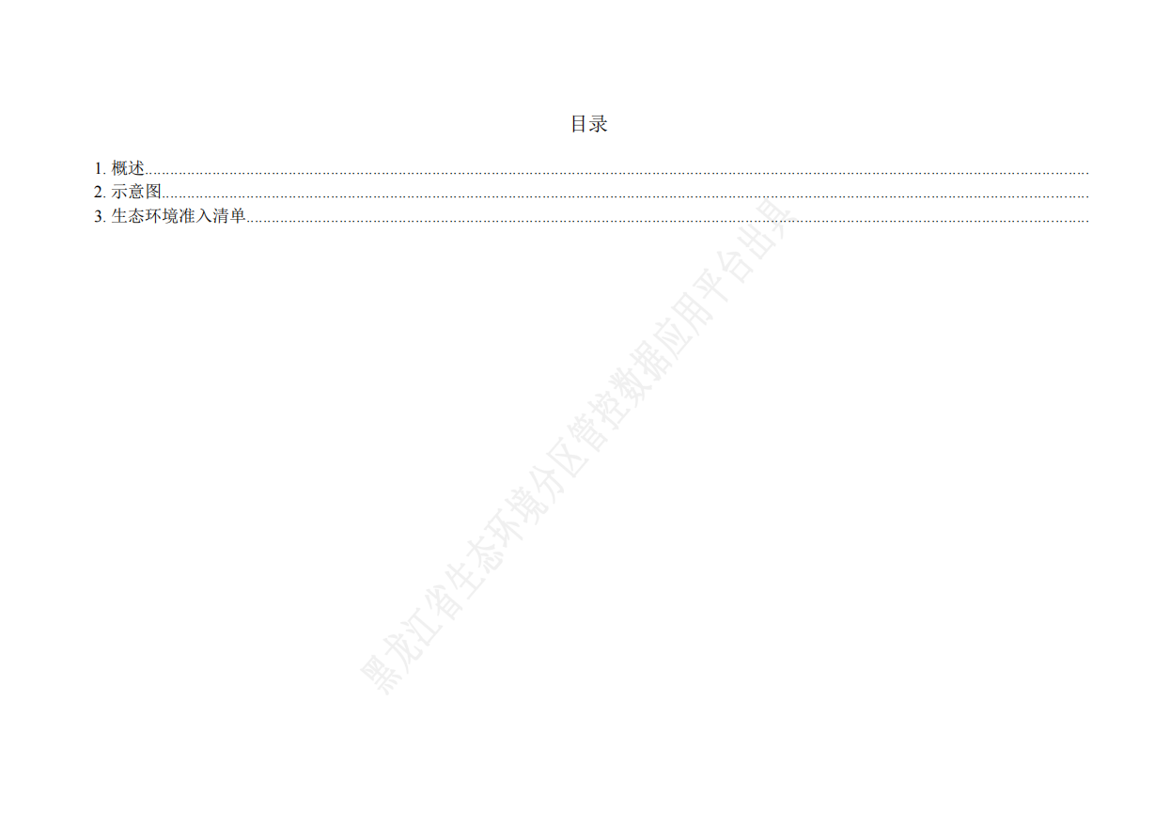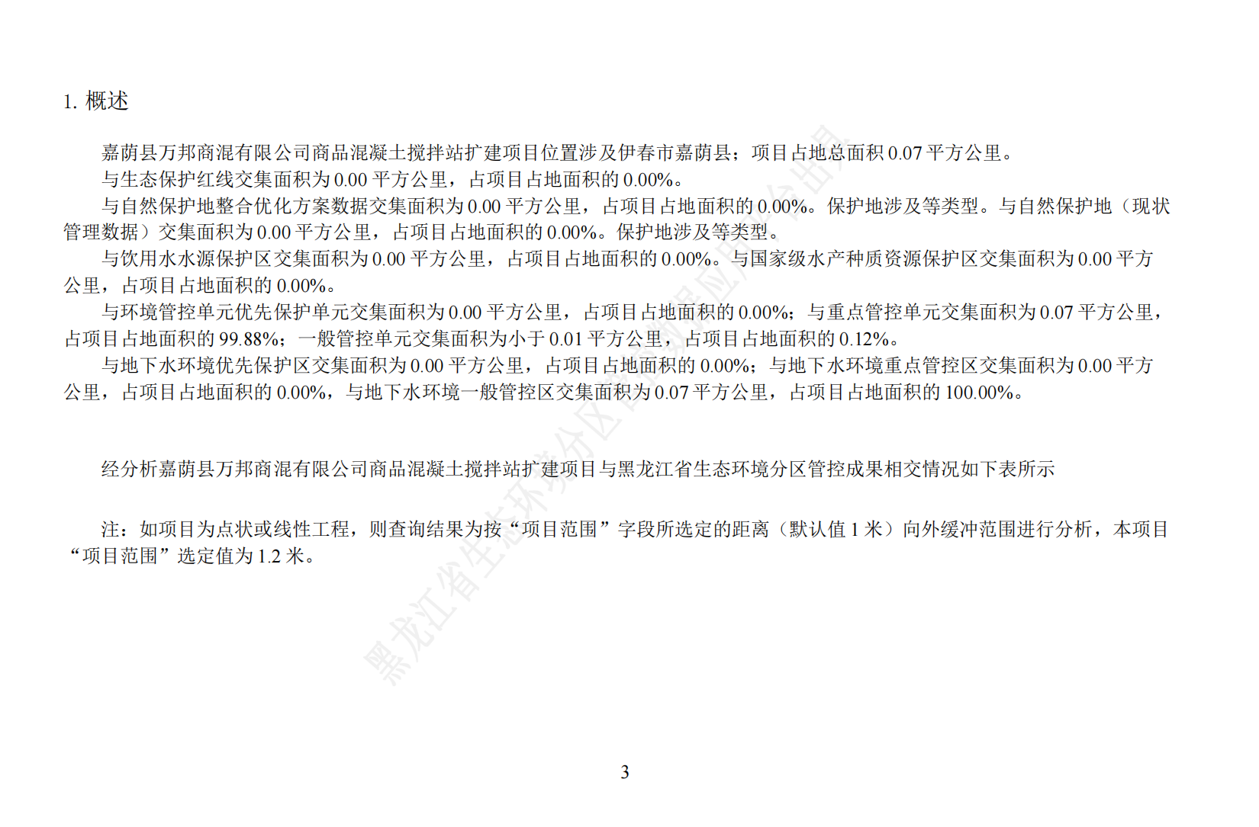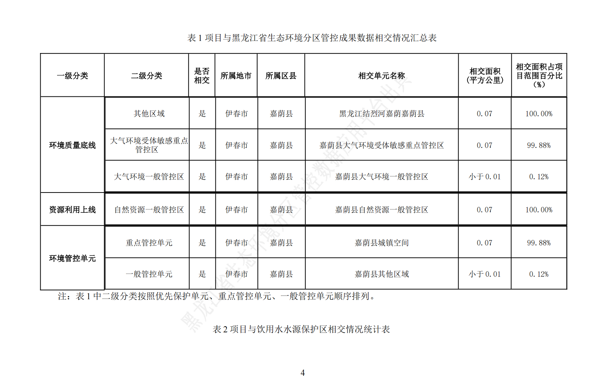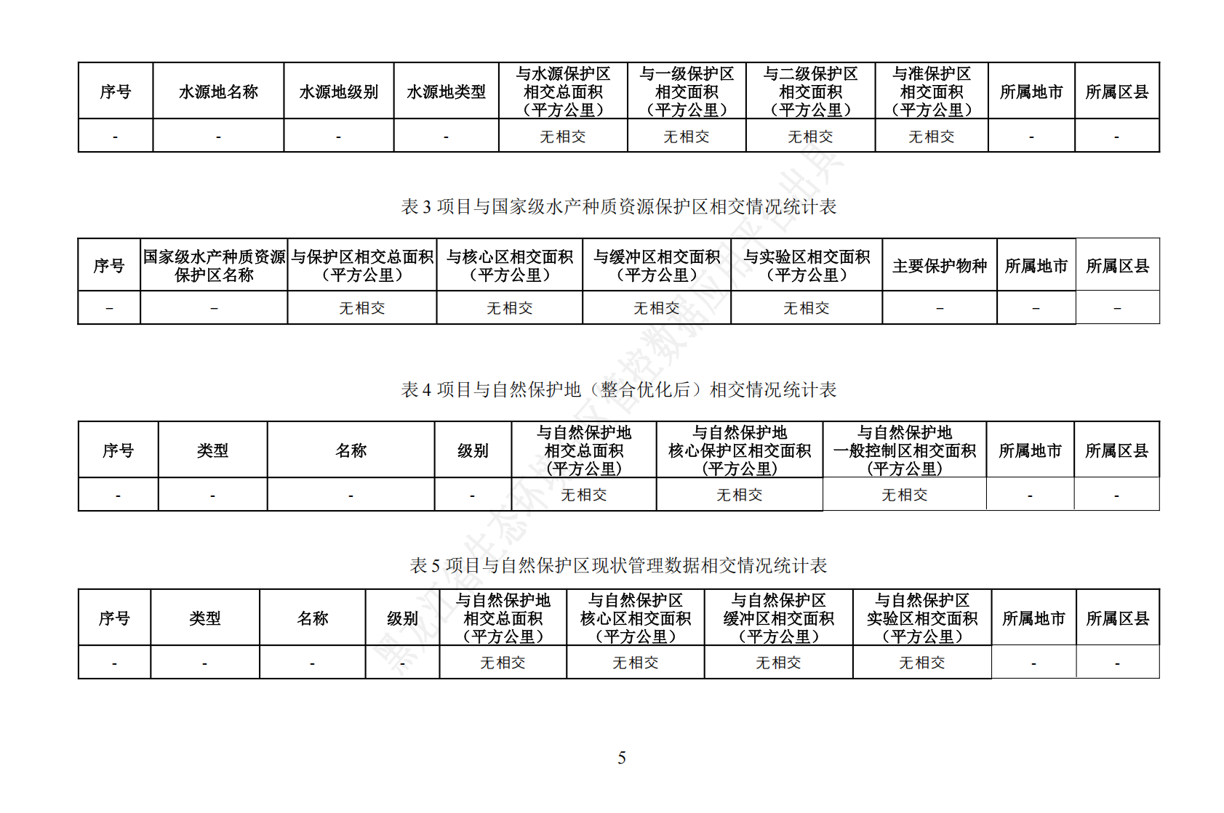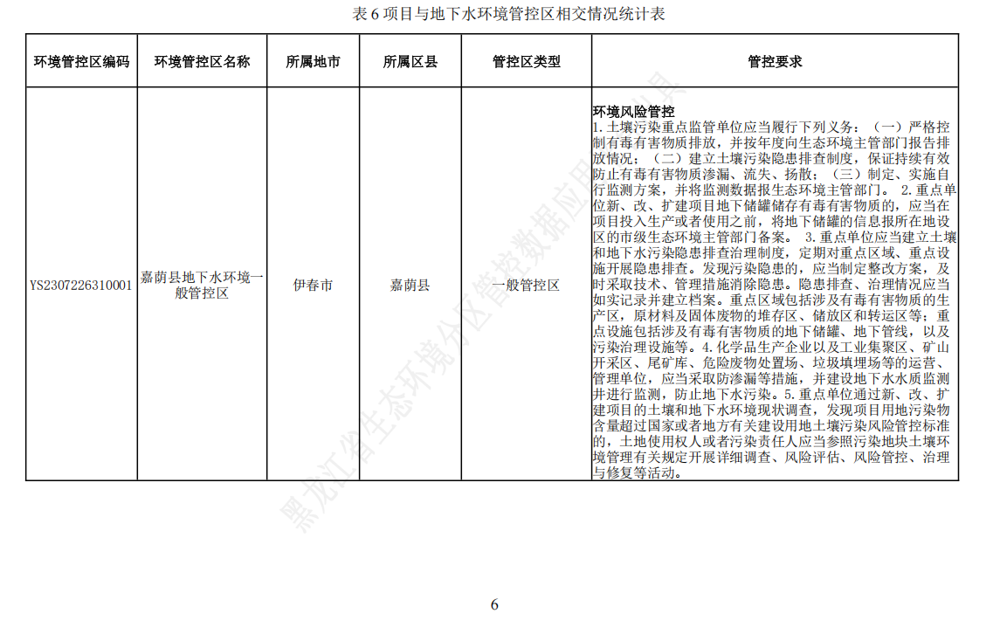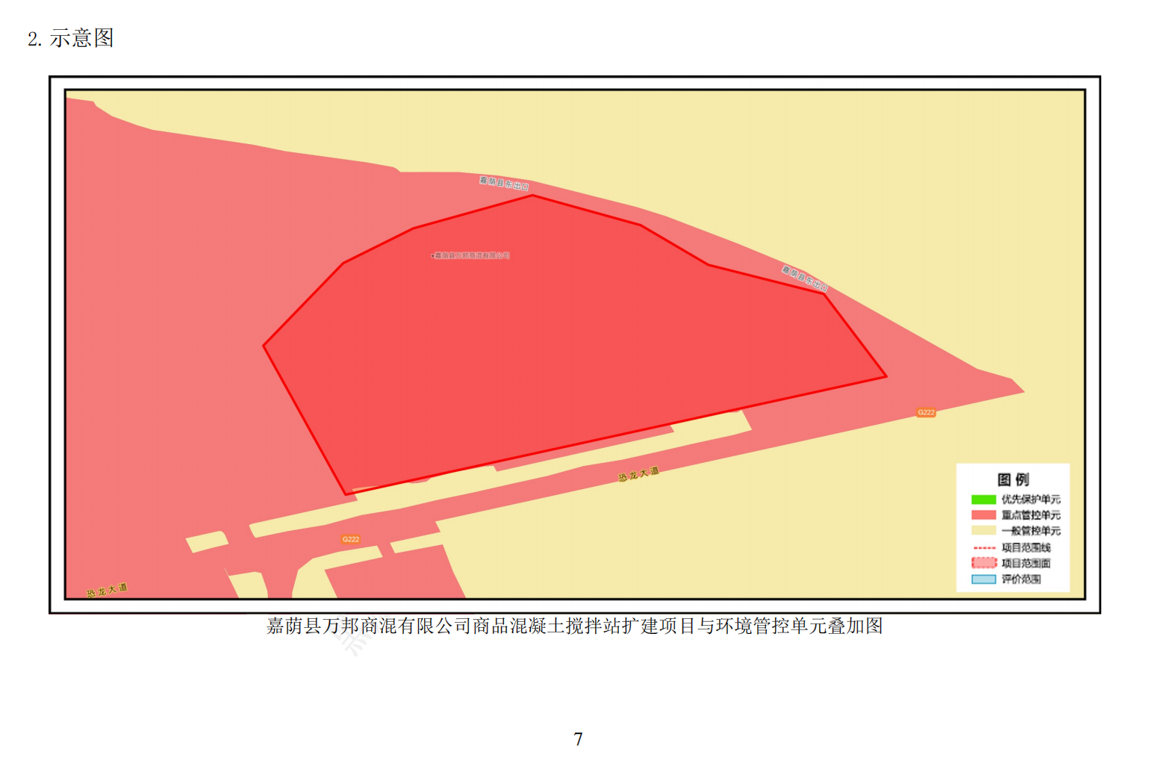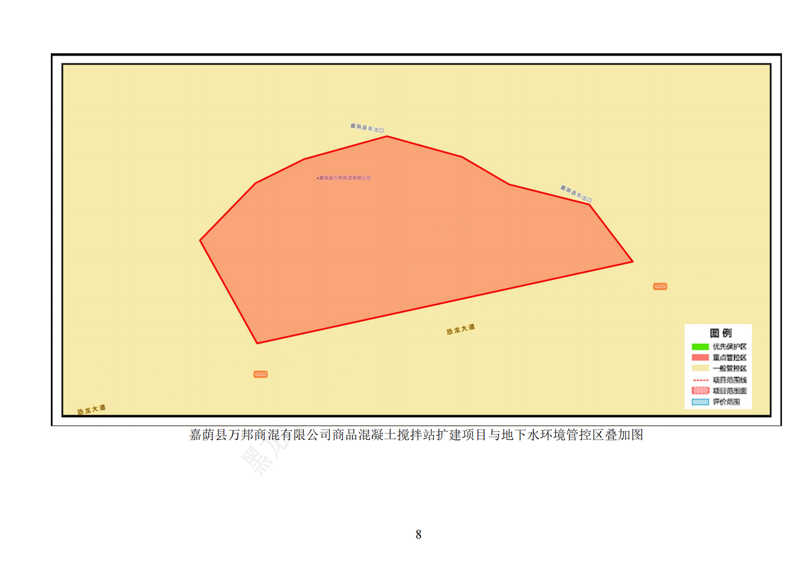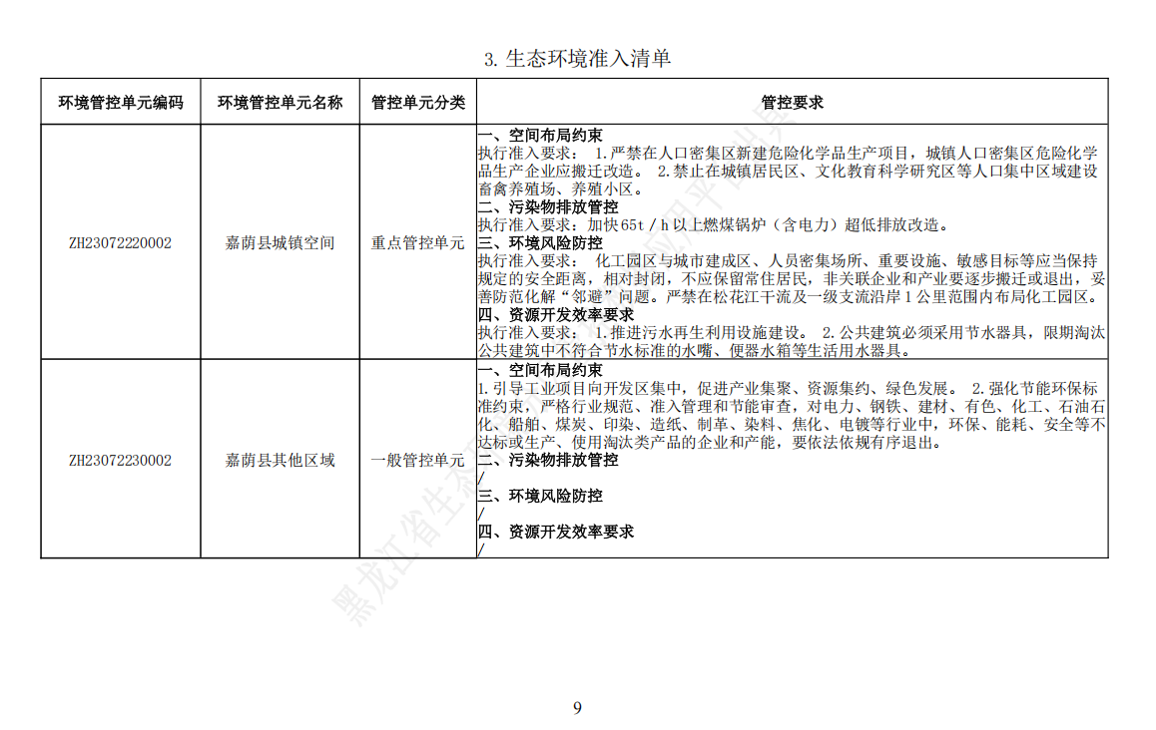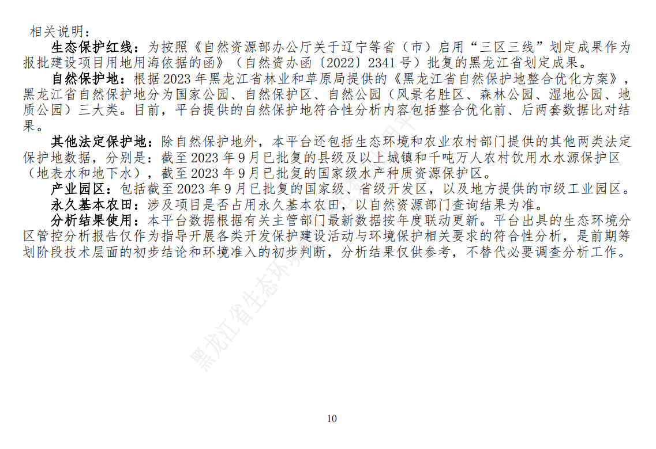

附件4 原有环评批复

附件5 原有验收专家意

附件 6 监测报告
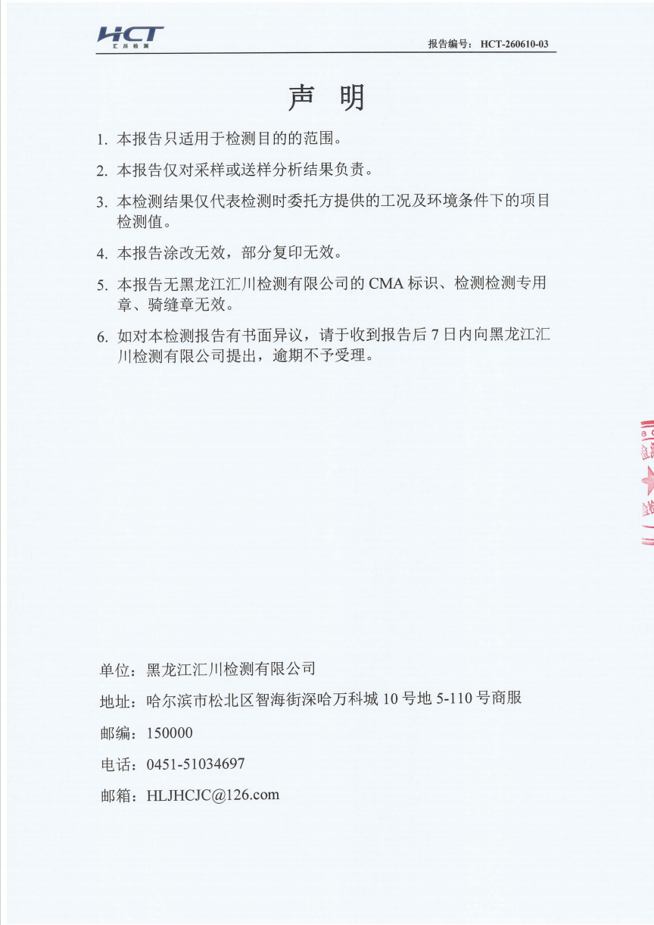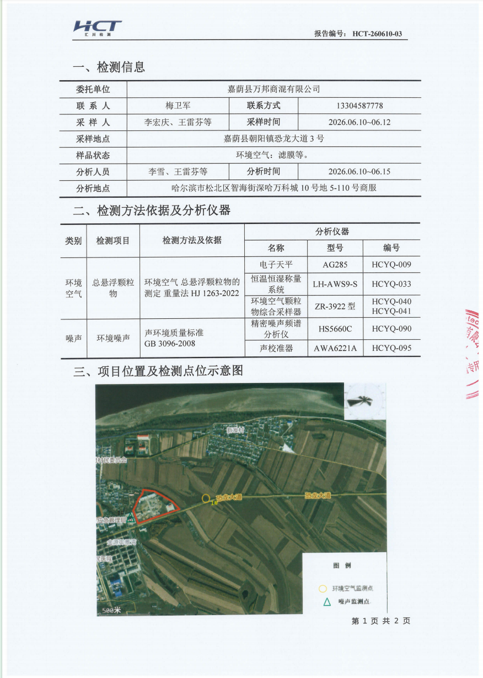

附件7 总量核定说明
本项目排气筒执行标准为《水泥工业大气污染物排放标准》（GB4915-2013）表2中标准要求（颗粒物：10mg/m³）。
排气筒（DA001）废气量为8000m³/h，排气筒（DA001）颗粒物核定排放量=（废气量×浓度限值×10⁻⁹）=8000m³/h×1200h/a×10mg/m³×10⁻⁹=0.096t/a。
排气筒（DA002）废气量为8000m³/h，排气筒（DA002）颗粒物核定排放量=（废气量×浓度限值×10⁻⁹）=8000m³/h×1200h/a×10mg/m³×10⁻⁹=0.096t/a。
排气筒（DA003）废气量为8000m³/h，排气筒（DA003）颗粒物核定排放量=（废气量×浓度限值×10⁻⁹）=8000m³/h×1200h/a×10mg/m³×10⁻⁹=0.096t/a。
排气筒（DA004）废气量为8000m³/h，排气筒（DA004）颗粒物核定排放量=（废气量×浓度限值×10⁻⁹）=8000m³/h×1200h/a×10mg/m³×10⁻⁹=0.096t/a。
排气筒（DA005）废气量为8000m³/h，排气筒（DA005）颗粒物核定排放量=（废气量×浓度限值×10⁻⁹）=8000m³/h×1200h/a×10mg/m³×10⁻⁹=0.096t/a。
排气筒（DA006）废气量为5000m³/h，排气筒（DA006）颗粒物核定排放量=（废气量×浓度限值×10⁻⁹）=5000m³/h×12000h/a×10mg/m³×10⁻⁹=0.060t/a
颗粒物无组织排放量0.12t/a。
因此，本项目颗粒物核定排放量为0.66t/a。
本项目大气污染物总量控制指标一览表（单位：t/a）
污染因子 | 核定排放量
颗粒物 | 0.66

